UNIVERSIDAD PRIVADA CUMBRE
FACULTAD DE CIENCIAS Y TECNOLOGÍA
INGENIERIA DE SISTEMAS

SISTEMA DE INFORMACIÓN WEB PARA LA GESTIÓN DE INVENTARIO, VENTAS Y COMPRAS, PARA LA FARMACIA “KATY” EN LA ZONA DEL PALMAR VIRUEZ, DE LA CIUDAD DE SANTA CRUZ DE LA SIERRA

CARLOS EDGAR CORONADO LUJÁN

TESIS
PRESENTADA COMO REQUISITO PARCIAL
PARA OBTENER EL GRADO DE LICENCIATURA EN
INGENIERIA DE SISTEMAS
Santa Cruz de la Sierra – Bolivia
2025

Dedicatoria.

Agradecimiento.

RESUMEN
TITULO | Sistema de información web para la gestión de inventario, ventas y compras, para la farmacia “Katy” en la Zona del Palmar Viruez, de la ciudad de Santa Cruz de la Sierra
AREA DE INVESTIGACION | Desarrollo de software, análisis de arquitectura de software.
TIPO DE ESTUDIO | Descriptivo, Explicativo.
ELEMENTO DE CONTENIDO | Aplicación de la ingeniería de software (ICONIX, UML) y de bases de datos normalizadas para modernizar la gestión de datos de la farmacia (productos, lotes, compras, ventas, devoluciones y permisos), explicando causas de errores operativos y proponiendo su solución.
CONTENIDO
ANTECEDENTES | Fundada en 2020 en la Zona Palmar Viruez, frente al DM-13 “El Recreo”. Personal: 1 administrador y 3 técnicos. Reconocida por trato y precios, pero con gestión tradicional/manual de inventario y ventas.
PLANTEAMIENTO DEL PROBLEMA | El manejo manual de inventario, compras y ventas genera errores, demoras y falta de trazabilidad; no se aplica FEFO en ventas, ni existe auditoría ni control formal de roles/permisos.
OBJETIVO GENERAL | Desarrollar un sistema de información web para la gestión de ventas, compras y control de inventario de la farmacia “Katy” en la Zona Palmar Viruez, de la ciudad de Santa Cruz de la Sierra, aplicando la metodología de desarrollo de software ICONIX.
JUSTIFICACION | Permite reducir errores, agilizar caja, asegurar trazabilidad por lote, cumplir restricciones (inyectables), proteger el acceso por permisos y generar reportes confiables para la toma de decisiones.
CONTENIDO | Con ICONIX se levantan requisitos y casos de uso; se modelan diagramas de colaboración (compras, ventas FEFO, devoluciones y ajustes) y diagrama de clases. Se implementa un modelo relacional normalizado (1NF–3NF) con tablas puente (UsuarioRol, RolPermiso), soporte de lotes y movimientos de stock (Entrada/Salida), y auditoría de eventos. El sistema entrega consultas y reportes ordenados, con datos claros, precisos y oportunos.

INDICE GENERAL
1. INTRODUCCIÓN １
1.1. ANTECEDENTES １
1.1.1. Antecedentes de la empresa １
1.1.2. Antecedentes del objeto de estudio ２
1.2. DEFINICIÓN DEL PROBLEMA ２
1.2.1. Formulación del Problema ２
1.2.2. Descripción del Problema ３
1.3. PROPUESTA ４
1.4. OBJETIVOS ４
1.4.1. Objetivos Generales ４
1.4.2. Objetivos Específicos ４
1.5. DELIMITACIÓN ５
1.5.1. Alcance Espacial ５
1.5.2. Alcance de Contenido ５
1.5.3. Delimitación Temporal ６
1.6. JUSTIFICACIÓN ６
1.6.1. Justificación Práctica ６
1.6.2. Justificación Académica ７
1.7. DISEÑO METODOLOGICO ７
1.7.1. Tipo de Investigación ７
1.7.2. Metodología ８
1.7.3. Fuentes de Información ８
1.8. PLANIFICACIÓN ９
1.8.1. Plan de Desarrollo de Software ９
1.8.2. Diagrama de Gantt １０
1.8.3. Recursos １１
2. MARCO TEORICO 14
2.1. METODOLOGÍA DE DESARROLLO ICONIX 14
2.1.1. Análisis de requisitos y modelo de dominio 14
2.1.2. Análisis y diseño preliminar (Use-Case Driven) 15
2.1.3. Diseño 15
2.1.4. Implementación y pruebas 16
2.1.5. Buenas prácticas alineadas con ICONIX en el proyecto 16
2.1.6. Artefactos mínimos que se comprometen en este proyecto 16
2.2. LENGUAJE UNIFICADO DE MODELADO (UML) 17
2.2.1. Diagramas que se van a Utilizar 17
2.2.2. Criterios de calidad para los diagramas 18
2.2.3. UML como puente a las pruebas 18
2.3. HERRAMIENTAS DE MODELADO Y DISEÑO DE UML 18
2.3.1. StarUML 18
2.3.2. Enterprise Architect (Sparx Systems) 20
2.4. TECNOLOGÍA Y ARQUITECTURA 22
2.4.1. Arquitectura MVC 22
2.4.2. Laravel 23
2.4.3. Composer 25
2.5. GESTIÓN DE BASE DE DATOS 26
2.5.1. MySQL 26
2.5.2. XAMPP 27
2.5.3. phpMyAdmin 29
2.5.4. Lenguajes de Definición y Manipulación de Datos (DDL y DML) 30
2.6. TIPOS DE LENGUAJES DE TECNOLOGÍA WEB 31
2.6.1. HTML5 31
2.6.2. CSS3 + Bootstrap 32
2.6.3. JavaScript 36
2.6.4. PHP 36
3. MATERIALES Y METODOS 39
3.1. MODELO DE NEGOCIO 39
3.1.1. Descripción de los Procesos de Negocio 39
3.1.2. Identificación de los Usuarios que Realizan el Proceso 40
3.2. REQUERIMIENTOS 41
3.2.1. Requerimientos Funcionales 41
3.2.2. Requerimientos no Funcionales 43
3.3. LISTADO DE CASOS DE USO 44
3.3.1. Listado de Actores del Sistema 45
3.3.2. Diagrama General de Casos de Uso 46
3.4. DIAGRAMA DE CLASES 47
3.5. ESPECIFICACIONES DE CASOS DE USO 48
3.5.1. Especificación de Caso de Uso: Controlar stock ¡Error! Marcador no definido.
3.5.2. Especificación de Caso de Uso: Registrar compras ¡Error! Marcador no definido.
3.5.3. Especificación de Caso de Uso: Registrar ventas 48
3.5.4. Especificación de Caso de Uso: Registrar devolución ¡Error! Marcador no definido.
3.5.5. Especificación de Caso de Uso: Registrar movimientos de stock ¡Error! Marcador no definido.
3.5.6. Especificación de Caso de Uso: Gestionar Roles y Permisos ¡Error! Marcador no definido.
3.6. Diagrama Relacional 51

INDICE DE FIGURAS
No se encuentran elementos de tabla de ilustraciones.

INDICE DE TABLAS
No se encuentran elementos de tabla de ilustraciones.

Capítulo I
INTRODUCCION

- INTRODUCCIÓN
  - ANTECEDENTES

Antecedentes de la empresa
La Farmacia “Katy” es un establecimiento farmacéutico privado de atención al público, fundado en el año 2020 en la Zona del Palmar Viruez de la ciudad de Santa Cruz de la Sierra, Bolivia. Su creación respondió a la creciente demanda de medicamentos y productos de cuidado personal por parte de la población de esta zona urbana en expansión.
Ubicada estratégicamente frente a un centro médico de Primer nivel “DM-13 El Recreo”, la farmacia atiende diariamente a un flujo constante de pacientes, médicos y vecinos del área, ofreciendo una gama de productos que incluye medicamentos con y sin receta, artículos de higiene, suplementos nutricionales y productos de uso pediátrico y geriátrico.
Desde sus inicios, “Katy” se ha caracterizado por ofrecer un trato personalizado, precios accesibles y disponibilidad de stock en medicamentos esenciales. Actualmente cuenta con una plantilla reducida compuesta por un administrador y tres técnicos en farmacia, quienes se encargan de la atención al cliente, control de inventario y recepción de pedidos.
A lo largo de sus cinco años de funcionamiento, la farmacia ha logrado posicionarse como uno de los establecimientos de referencia en el barrio, generando una clientela fidelizada y estable. Sin embargo, su gestión operativa continúa desarrollándose bajo esquemas tradicionales.

Antecedentes del objeto de estudio
Las farmacias cumplen un papel fundamental en los sistemas de salud en todo el mundo, al ser el nexo más cercano entre el paciente y el acceso a los medicamentos. Según el informe “Global Pharmacy Market Report 2023” de la consultora Research and Markets, el mercado farmacéutico mundial alcanzó un valor estimado de más de 1.3 billones de dólares en 2022, y se proyecta que crecerá a una tasa compuesta anual (CAGR) del 6,3% hasta 2027, impulsado principalmente por el envejecimiento poblacional, el aumento de enfermedades crónicas y la digitalización del sector.
En América Latina, la industria farmacéutica ha experimentado una expansión constante, en parte gracias a las políticas públicas de acceso a la salud y al incremento de cadenas de farmacias privadas. De acuerdo con datos de IQVIA, el mercado farmacéutico latinoamericano tuvo un crecimiento del 9,4% interanual en 2023, siendo Brasil, México, Argentina y Colombia los principales motores del sector. A pesar de ello, una gran proporción de farmacias en zonas periurbanas y rurales aún operan de manera tradicional, sin sistemas automatizados de gestión.
En Bolivia, según datos del Ministerio de Salud y Deportes, en el país existen más de 7.000 farmacias registradas legalmente hasta 2024, de las cuales una parte significativa corresponde a farmacias independientes. En zonas urbanas de rápido crecimiento como Santa Cruz, muchas farmacias barriales cumplen una función esencial al complementar la atención primaria de salud y brindar acceso a medicamentos en horarios extendidos o durante emergencias.

  - DEFINICIÓN DEL PROBLEMA

Formulación del Problema
¿Cómo influye la gestión manual en los procesos de control de stock, registro de ventas y seguimiento de medicamentos en la farmacia “Katy”?

Descripción del Problema
La farmacia “Katy” actualmente enfrenta problemas en la gestión manual de sus procesos operativos, especialmente en el control de stock, registro de ventas y seguimiento de medicamentos. Estas actividades, al ser realizadas de forma manual, generan demoras y errores que afectan la eficiencia del servicio y la administración del negocio.
El control manual dificulta la obtención rápida y precisa de reportes de ventas e inventario, lo cual es fundamental para la toma de decisiones diarias y para el seguimiento del crecimiento de la farmacia. Además, el proceso manual consume mucho tiempo que podría ser invertido en mejorar la atención al cliente y la planificación estratégica del negocio.
Entre los problemas específicos que enfrenta la farmacia por el manejo manual de la información se encuentran:
- La generación de reportes de ventas mensuales y anuales es lenta, ya que implica revisar manualmente los registros en cuadernos o documentos físicos.
- La verificación del stock de medicamentos requiere inspección directa en almacenes y cotejo con registros manuales, lo que puede llevar a inconsistencias o falta de actualización en tiempo real.
- No existen estadísticas automáticas sobre los medicamentos más vendidos o con mayor demanda, lo que dificulta la planificación de compras y promociones.
- Los datos almacenados en registros físicos están expuestos a daños, pérdida o deterioro debido al paso del tiempo o eventos imprevistos.

  - PROPUESTA
Se propone el desarrollo e implementación de un sistema informático web para la gestión de ventas, compras y control de inventario de la farmacia “Katy”, utilizando tecnología de software libre. Este sistema permitirá optimizar el registro de datos y la automatización en la obtención de información, brindando así reportes precisos, rápidos y confiables para la toma de decisiones del administrador.
Con esta solución se busca reducir el tiempo invertido en los procesos manuales, minimizar errores humanos y mejorar la eficiencia en el control de medicamentos, garantizando información actualizada que permita planificar de manera estratégica las compras, ventas y promociones dentro del establecimiento.

  - OBJETIVOS

Objetivos Generales
Desarrollar un sistema de información web para la gestión de ventas, compras y control de inventario de la farmacia “Katy” en la Zona Palmar Viruez, de la ciudad de Santa Cruz de la Sierra, aplicando la metodología de desarrollo de software ICONIX.

Objetivos Específicos
- Capturar los requerimientos que atiendan las necesidades específicas en la gestión de ventas, compras y control de inventario de la farmacia “Katy”.
- Analizar los procesos actuales en el control de stock, registro de ventas y seguimiento de medicamentos para identificar posibles soluciones de mejora.
- Diseñar la arquitectura y la interfaz del sistema, asegurando que se adapte a las necesidades de la farmacia y facilite una gestión eficiente de los procesos.
- Implementar el sistema utilizando tecnologías modernas y de software libre, integrando las funcionalidades requeridas para optimizar la gestión de ventas, compras e inventario.
- Realizar las pruebas del sistema para garantizar su funcionamiento adecuado, identificando y corrigiendo posibles errores para asegurar que cumple con los requisitos establecidos.

  - DELIMITACIÓN

Alcance Espacial
El presente proyecto se desarrollará para la farmacia “Katy”, ubicada en el barrio El Recreo, calle 2, zona Palmar Viruez, frente al centro de salud de primer nivel “DM-13 El Recreo”, en la ciudad de Santa Cruz de la Sierra, Bolivia. El sistema será implementado y utilizado exclusivamente en las operaciones internas de este establecimiento, atendiendo las necesidades específicas de gestión de ventas, compras y control de inventario, de acuerdo con el contexto y requerimientos del negocio.

Alcance de Contenido
De las actividades que realiza en la Farmacia “Katy” se propone desarrollar e implementar las siguientes gestiones operativas:
- Gestión de inventario
Registro de medicamentos y productos, control de stock, alertas de productos próximos a agotarse, actualización de precios y categorías.
- Gestión de ventas
Registro de ventas diarias, emisión de recibos o facturas, cálculo automático de totales e impuestos, y generación de reportes de ventas por día, semana o mes.
- Gestión de compras
Registro de pedidos a proveedores, control de recepción de productos, actualización automática de stock e historial de compras.

- Gestión de usuarios
Registro de usuarios del sistema, asignación de roles y permisos (administrador, vendedor, etc.), control de accesos y seguridad de la información.
- Reportes y estadísticas
Generación de reportes de inventario, ventas y compras, identificación de productos más vendidos o con baja rotación, y herramientas de análisis para la toma de decisiones.

Delimitación Temporal
La duración aproximada para la finalización del proyecto es de 4 meses teniendo como fecha de inicio el 01 de agosto del 2025 y fecha de culminación el 30 de noviembre del 2025

  - JUSTIFICACIÓN

Justificación Práctica
El desarrollo de este sistema de información web para la farmacia “Katy” permitirá automatizar los procesos de control de inventario, registro de ventas y compras, reduciendo significativamente el tiempo de gestión y minimizando los errores humanos derivados del manejo manual de datos.
Esto optimizará la disponibilidad de información precisa y actualizada para la toma de decisiones, mejorará la eficiencia operativa y garantizará un control más eficaz del stock de medicamentos, lo cual impactará de manera positiva en la atención al cliente y en la administración del negocio.

Justificación Académica
El presente proyecto representa una aplicación práctica de los conocimientos adquiridos durante la formación en la carrera de Ingeniería de Sistemas, integrando áreas como análisis y diseño de software, bases de datos, programación web y gestión de proyectos.
Además, al implementar la metodología ICONIX, se aportará un caso de estudio que puede servir como referencia para futuros desarrollos académicos y profesionales, demostrando la viabilidad y efectividad de esta metodología en proyectos de gestión para el sector farmacéutico.

  - DISEÑO METODOLOGICO

Tipo de Investigación
El tipo de investigación adoptado para el desarrollo de este sistema de información es explorativa y descriptiva:
Explorativa: Se centra en identificar y analizar de manera detallada los problemas que actualmente enfrenta la farmacia “Katy” en la gestión de ventas, compras y control de inventario, particularmente en lo que respecta a la disponibilidad de información precisa y la generación de reportes. A través de un enfoque explorativo, se buscará no solo detectar las ineficiencias evidentes, sino también comprender las causas subyacentes que contribuyen a estos problemas, como posibles deficiencias en la infraestructura tecnológica o en los flujos de trabajo establecidos. Este análisis preliminar permitirá mapear el estado actual de los procesos y establecer un diagnóstico claro que servirá como base para el desarrollo de soluciones adecuadas.
Descriptiva: Se procederá a utilizar modelos específicos para guiar el diseño, la implementación y la evaluación del sistema de información propuesto. Estos modelos, que incluyen herramientas como diagramas de flujo, diagramas de casos de uso y modelos de datos, permitirán una descripción detallada de los componentes estructurales y funcionales del sistema. La investigación descriptiva se enfocará en documentar cada uno de estos componentes y contribuirá a mejorar la eficiencia operativa de la farmacia, garantizando que el sistema propuesto no solo cumpla con los requisitos técnicos, sino que también se alinee con las necesidades estratégicas del negocio.

Metodología
- La metodología empleada en este proyecto será ICONIX, la cual es una metodología de desarrollo de software que proporciona un enfoque estructurado para el desarrollo de sistemas, dividiendo el proceso en fases claramente definidas para asegurar un avance ordenado y controlado.
- ICONIX es iterativa e incremental, se centra en casos de uso y en la arquitectura del sistema, permitiendo un desarrollo progresivo y refinado. Para el modelado de los componentes del sistema, se utilizará el Lenguaje Unificado de Modelado (UML).
- UML ofrece una notación estándar y visual para especificar, diseñar y documentar sistemas orientados a objetos, incluyendo diagramas de casos de uso, clases, secuencia, actividad, estado, componentes y despliegue, lo que facilita una comprensión clara y detallada del diseño y funcionamiento del sistema.

Fuentes de Información
Fuente Principal: La información principal para el proyecto se recopilará a través de entrevistas detalladas con el propietario y el personal de la farmacia “Katy”, quienes proporcionarán información clave sobre el funcionamiento actual y las necesidades del sistema.
También se revisará la documentación física existente utilizada para el registro de ventas, control de inventario y registro de compras, con el fin de comprender mejor los procesos y desafíos actuales en la gestión de la farmacia.
Fuente Secundaria: Se consultarán libros especializados sobre temas relevantes para el desarrollo del proyecto, incluyendo gestión de inventarios, ventas y administración de farmacias.
Además, se recopilará información adicional a través de fuentes en línea, estudios de caso y artículos académicos relacionados con la implementación de tecnologías en el sector farmacéutico y de gestión comercial.

  - PLANIFICACIÓN

Plan de Desarrollo de Software
Para la ejecución de este proyecto, se adoptará la metodología de desarrollo de software ICONIX, reconocida por su enfoque iterativo e incremental.

Diagrama de Gantt
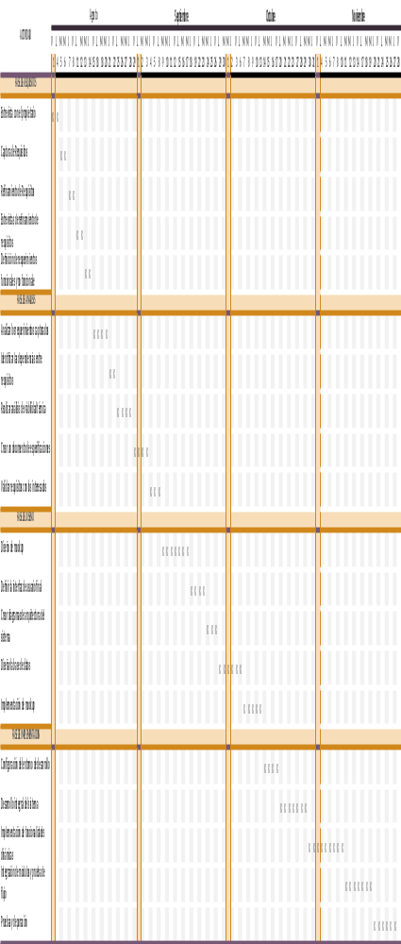

Recursos
Los recursos que se utilizaran para el desarrollo del presente proyecto se detallan a
continuación:
Computadora de Escritorio
Hardware:
- Procesador Intel® Core™ i5-12500H
- 16 Gb de memoria RAM DDR4.
- 2 TB Disco Duro.
Software:
- Sistema Operativo Windows 11.
- Xampp Server.
- Gestor base de datos MySql (PhpMyAdmin).
- Architec Enterprise.
- Star UML.
- Visual Studio Code.
Elementos utilizados para la implementación del sistema:
Computadora de Escritorio
Hardware:
- Procesador Intel® Celeron® N4000
- 4 Gb de memoria RAM DDR3.
- 250 GB Disco Solido SSD.
Software:
- Sistema Operativo Windows 10
- Navegador web.

Capítulo II
MARCO TEORICO

- MARCO TEORICO
  - METODOLOGÍA DE DESARROLLO ICONIX
ICONIX es una metodología de desarrollo de software iterativa e incremental, guiada por casos de uso y anclada en un conjunto mínimo pero suficiente de artefactos UML. Su propuesta es pragmática: producir exactamente la documentación que aporta valor y que asegura la trazabilidad entre requisitos, análisis, diseño e implementación. Para un sistema de farmacia —con requisitos claros, pero con múltiples reglas de negocio (ventas por lote y FEFO, compras, alertas de caducidad, control de stock mínimo, reportes)— ICONIX encaja porque reduce ambigüedades temprano y aterriza los requerimientos en diseños verificables.

Figura 1: Logo Iconix

En ICONIX, el proceso típico se estructura en cuatro actividades que se iteran por funcionalidad priorizada.

Análisis de requisitos y modelo de dominio
- Identificar actores (Vendedor/Cajero, Almacenero, Administrador) y metas de negocio (vender rápido sin errores, mantener stock exacto por lote, cumplir normativa de caducidad, obtener reportes confiables).
- Elaborar el modelo de dominio: entidades del negocio (Producto, Lote, Proveedor, Compra, DetalleCompra, Venta, DetalleVenta, Cliente, MovimientoStock, Usuario, Rol, Permiso, Categoría, Almacén, Configuración). Se definen atributos y relaciones sin decisiones técnicas (por ejemplo, Lote tiene: código_lote, fecha_caducidad, stock_lote, costo_unitario).
- Redactar y priorizar casos de uso: “Registrar compra”, “Registrar venta aplicando FEFO”, “Ajustar inventario”, “Reportar ventas por período”, “Generar alerta de caducidades”, “Administrar usuarios y permisos”. Cada caso de uso incluye propósito, actores, precondiciones, flujo principal y alternos, postcondiciones y reglas de negocio.

Análisis y diseño preliminar (Use-Case Driven)
- Fichas de casos de uso: evitan descripciones excesivas, pero obligan a resolver dudas claves. En “Registrar venta”, por ejemplo, se fija la política FEFO (“primero en caducar, primero en salir”), manejo de descuentos, validación de stock mínimo, control de lotes agotados, cancelaciones y devoluciones.
- Prototipos (mockups): bocetos de pantallas de Venta, Compra, Reportes y Stock. Validan campos, flujos, mensajes de error y totales con la usuaria final antes de programar.
- Diagramas de robustez (opcionalmente en ICONIX): separan boundary (UI), control (servicios/controladores) y entity (modelo de dominio) y verifican que no se mezclen responsabilidades.

Diseño
- Diagrama de clases de diseño: extiende el modelo de dominio con operaciones, asociaciones navegables y multiplicidades. Se agregan servicios (ServicioInventario, ServicioVentas, ServicioCompras) y repositorios/ORM (Eloquent) para aislar la lógica de negocio de la infraestructura.
- Diagramas de secuencia para escenarios críticos: “Venta con múltiples productos y lotes”, “Compra con creación de lote y movimiento de entrada”, “Ajuste de inventario por conteo”, “Generación de reporte PDF”. Se muestra el intercambio de mensajes entre Vista (Blade/JS) → Controlador → Servicio → Modelos → PDF.
- Diagramas de actividad para flujos complejos: por ejemplo, “Cierre diario de caja” con bifurcaciones y uniones que reflejan validaciones de totales y emisión de reporte.

Implementación y pruebas
- Se codifica en iteraciones cortas. Cada caso de uso prioritario se prueba con datos realistas. Se automatizan pruebas unitarias (servicios de inventario y políticas FEFO) y pruebas funcionales (HTTP) para los flujos principales.
- Migraciones de base de datos y seeders garantizan que el esquema y datos maestros (categorías, roles, permisos) sean reproducibles.
- Revisiones de trazabilidad: requisitos → casos de uso → secuencias → clases → código → pruebas. Si algo no traza, se corrige el diseño o el alcance.

Buenas prácticas alineadas con ICONIX en el proyecto
- Iterar por valor y riesgo: entregar primero Ventas/Compras/Stock; luego Reportes/Alertas; finalmente, administración avanzada.
- Mantener un glosario vivo del dominio de farmacia (códigos, nombres comerciales, fechas de caducidad, unidades de medida, IVA/impuestos si aplica).
- Centrarse en escenarios de error: venta con lote agotado, devolución de productos, anulación de venta, ajuste por merma o caducidad.
- Minimizar la documentación innecesaria: la “justa” para decidir y comunicar.

Artefactos mínimos que se comprometen en este proyecto
- Modelo de dominio validado con la usuaria.
- Catálogo de casos de uso con fichas resumidas.
- 3–5 diagramas de secuencia (los más riesgosos).
- Diagrama de clases final.
- Prototipos de UI de los módulos principales.
- Suite básica de pruebas que cubra los flujos críticos.
  - LENGUAJE UNIFICADO DE MODELADO (UML)
UML es un lenguaje gráfico estándar para visualizar, especificar, construir y documentar sistemas. UML sirve para consensuar expectativas y para preservar el conocimiento del dominio de una manera independiente del código, lo cual reduce retrabajo y facilita las pruebas.

Figura 2: Logo Unified Modeling Language

Diagramas que se van a Utilizar
- Casos de uso: definen el alcance funcional desde la perspectiva de los actores (Vendedor, Almacenero, Administrador). Ayudan a priorizar y a comunicar valor.
- Clases: proporcionan un mapa estructural del sistema—atributos, relaciones y multiplicidades—y son base para la base de datos y los modelos Eloquent.
- Secuencia: explican cómo colaboran objetos durante un escenario; imprescindibles para FEFO, movimientos de stock y generación de PDF (porque muestran orden exacto de pasos y validaciones).
- Actividad: útil para procesos con bifurcaciones/decisiones (reconteo de inventario, cierre de caja, reposición automática).
- Componentes/despliegue (opcionales): documentan arquitectura y ambientes (XAMPP local, servidor de producción, copias de seguridad).

Criterios de calidad para los diagramas
- Consistencia con el glosario y con los requisitos priorizados.
- Claridad de cardinalidades (por ejemplo, Producto 1..* Lote) y reglas (no vender lotes vencidos, respetar FEFO).
- Nombres significativos y estables; evitar sobrecargar el diagrama con detalles de implementación prematuros.
- Revisión por el usuario final: los diagramas deben entenderse sin ser experto técnico.

UML como puente a las pruebas
- Cada flujo principal y alterno de los casos de uso inspira casos de prueba.
- Las pre/postcondiciones se convierten en aserciones automatizadas.
- Las secuencias guían pruebas de integración: qué componentes deben ser “doblados” (mocks) y cuáles se prueban con datos reales.

  - HERRAMIENTAS DE MODELADO Y DISEÑO DE UML

StarUML
StarUML es una plataforma de modelado UML profesional, desarrollada por MKLabs, que permite diseñar sistemas óptimamente mediante la especificación visual de artefactos como clases, casos de uso, secuencias, componentes y más.
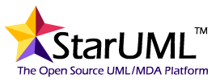
Figura 3: Logo Unified Language

      - Características Principales
- Compatibilidad con UML 2.x y SysML: permite diseñar una gran variedad de diagramas estándar como clases, actividad, secuencia, estados, casos de uso, componentes y más.
- Plataforma cruzada: disponible para Windows, macOS y Linux.
- Formato de archivo moderno: utiliza archivos JSON (.mdj) para almacenar modelos, facilitando integraciones y control de versiones.
- Exportación flexible: diagramas a JPEG, PNG, SVG y generación de documentación en HTML, PDF o EJS.
- Extensible: Soporte mermaid para generar diagramas mediante texto y con API abierto basada en JavaScript para crear extensiones, personalizar menús, preferencias y más.
- Validación asincrónica del modelo: detecta errores de modelado mientras trabaja, mejorando calidad y rapidez.
- Diseño moderno y accesible, con opciones de tema claro/oscuro y diseño optimizado para pantallas de alta resolución (Retina).

Enterprise Architect (Sparx Systems)
Enterprise Architect es una plataforma visual de modelado y diseño desarrollada por Sparx Systems, utilizada ampliamente para modelar sistemas de software, procesos empresariales y arquitecturas complejas. Es compatible con UML 2.5 y otros estándares como SysML, BPMN, ArchiMate, entre otros.

Figura 4: Logo Enterprise Architec
      - Características principales
- Compatibilidad total con UML 2.5 y otros estándares
Soporta los 14 diagramas UML 2.5 (como casos de uso, clases, secuencia, componentes y despliegue) y perfiles extensibles como BPMN, SysML, ArchiMate.
- Gestión integral del ciclo de vida del desarrollo (E2E): Facilita trazabilidad completa, desde requisitos hasta diseño, construcción, pruebas, despliegue y mantenimiento.
- Gestión de requisitos integrada: Permite capturar, organizar y rastrear requisitos vinculándolos a modelos específicos. Soporta impacto de cambio, auditoría, comparaciones de versiones y workflows.
- Documentación y reporting robusto Genera informes en RTF, PDF y HTML mediante plantillas WYSIWYG, con encabezados, tablas, imágenes, documentos enlazados a elementos del modelo y fragmentos reutilizables.
- Ingeniería invertida (reverse) y generación de código. Obtiene código desde modelos o viceversa, compatible con Java, C#, PHP, Python, entre otros. Incluye integraciones con IDEs como Visual Studio y Eclipse.
- Simulación y análisis en tiempo real. Ejecuta modelos dinámicamente con triggers, eventos y puntos de interrupción. Permite validar lógica, identificar cuellos de botella y generar diagramas de secuencia desde rastreos de ejecución.
- Escalabilidad, rendimiento y colaboración: Diseñado para manejar modelos muy grandes y colaborar en equipo. Soporta repositorios centralizados, control de versiones, y es extremadamente rápido en carga y edición.
- Transformaciones MDA (Model-Driven Architecture) Dispone de soporte para transformar modelos independientes de plataforma a específicos, generando código o artefactos como DDL, Java, C#, WSDL, XSD mediante plantillas editables.
      - Comparación con StarUML
Característica | StarUML | Enterprise Architect
Facilidad de uso | Rápido y ligero | Poderoso, más complejo
Soporte de estándares | UML 2.x, exportación común | UML 2.5, BPMN, SysML, ArchiMate, más
Trazabilidad y reporting | Básico (exportación manual) | Avanzado (reportes, plantillas, requisitos)
Desarrollo de código | No incorporado | Ingeniería avanti y reversa completa
Escalabilidad y trabajo en equipo | Limitado | Repositorios, control de versiones, multiusuario
      - Criterios de selección
- Capacidad de generar los artefactos requeridos por ICONIX.
- Exportación de diagramas a formatos estándares.
- Rapidez y facilidad de uso (priorizar StarUML o diagrams.net cuando el tiempo es limitado).

  - TECNOLOGÍA Y ARQUITECTURA

Arquitectura MVC
El patrón Modelo–Vista–Controlador (MVC) es una arquitectura ampliamente adoptada en el desarrollo de aplicaciones web modernas. Su objetivo principal es lograr una separación clara de responsabilidades, lo que mejora la modularidad, mantenibilidad y escalabilidad del sistema, especialmente crítico en entornos complejos como una farmacia que gestiona inventario por lotes, ventas, compras y reportes.
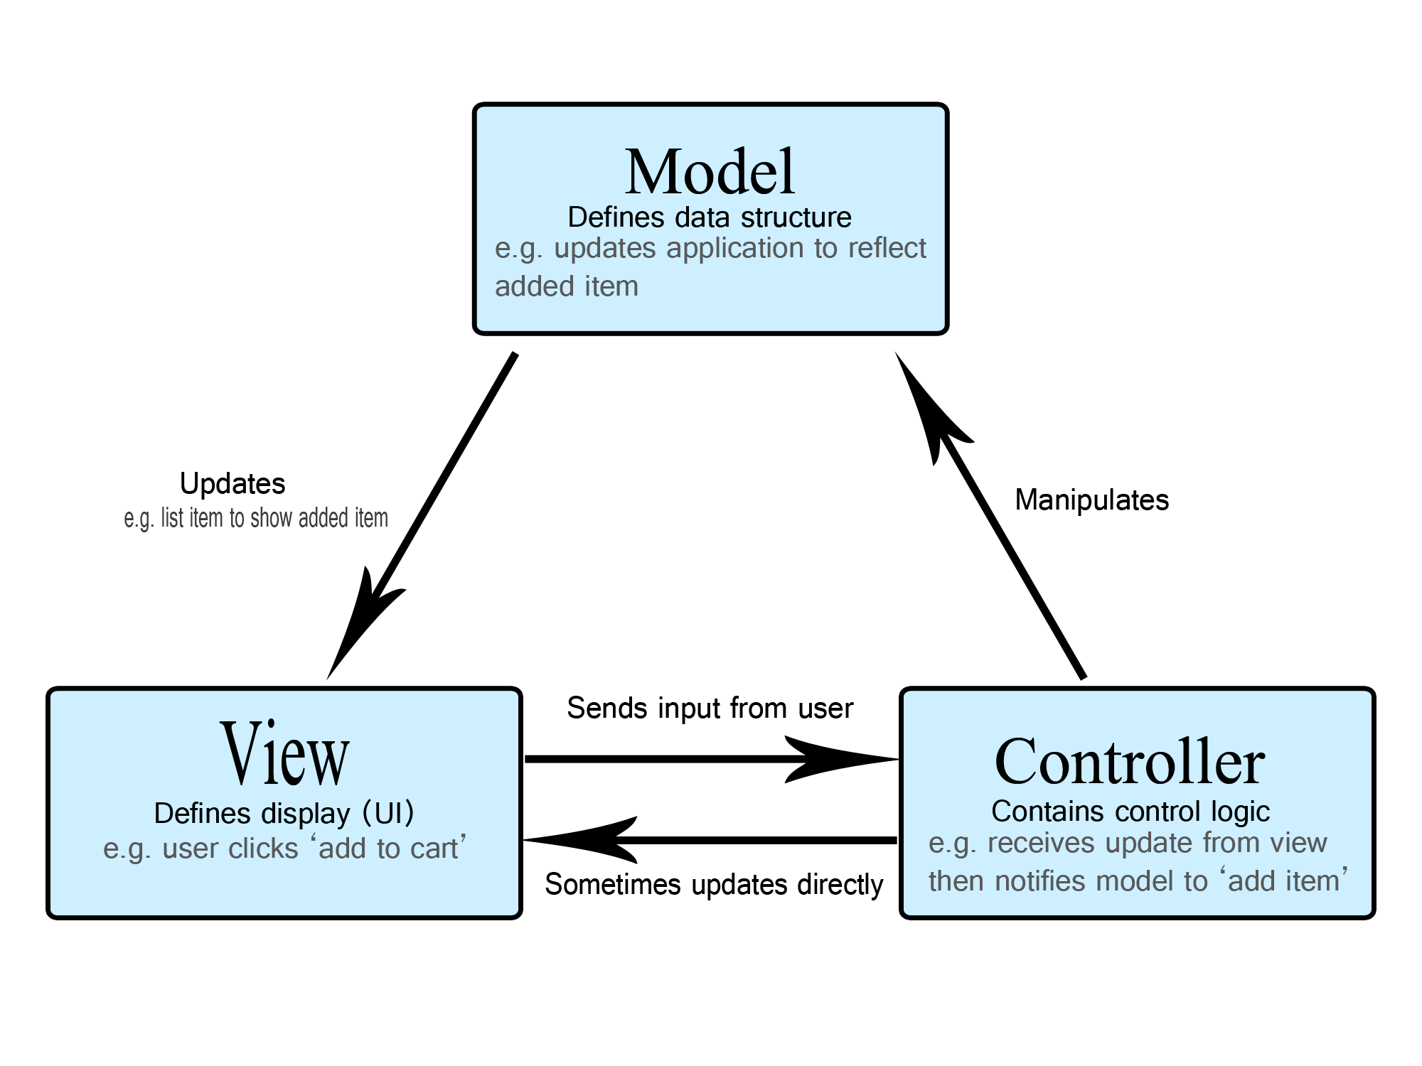
Figura 5: Model View Controller Ejemplo

      - Componentes del patrón MVC:
- Modelo: Representa la estructura de datos y la lógica del negocio. Accede y manipula información relacionada con productos, lotes, ventas, compras y usuarios.
- Vista: Interfaz gráfica que presenta los datos al usuario y permite la interacción. En tu sistema, serían las pantallas de ventas, inventario, compras y reportes.
- Controlador: Intermediario entre la vista y el modelo. Procesa las solicitudes del usuario, invoca operaciones en el modelo y devuelve la respuesta correspondiente (HTML, PDF, JSON, etc.).
Este patrón facilita que los programadores trabajen en paralelo: mientras unos desarrollan la lógica (modelo), otros crean interfaces (vista), y otros gestionan el flujo (controlador), sin interferencias cruzadas.
      - Ventajas clave:
- Aislamiento del código y facilidad de mantenimiento.
- Reusabilidad de componentes.
- Mayor testabilidad y organización clara.
- Escalabilidad conforme el sistema crece

Laravel
Laravel es un framework PHP robusto y moderno que facilita el desarrollo de aplicaciones web de manera rápida y eficiente. Su estructura clara, su sistema de autenticación integrado, su motor de plantillas Blade y sus herramientas de seguridad avanzadas hacen de Laravel una excelente opción para desarrolladores que buscan una solución flexible y potente para crear aplicaciones escalables y seguras. Con su comunidad activa y su amplia documentación, Laravel sigue siendo uno de los frameworks PHP más populares y confiables en la industria.

Figura 6: Logo de Laravel
- Modelo (Eloquent ORM): Cada tabla de la base de datos está representada por una clase modelo que permite realizar operaciones CRUD de forma fluida, definir relaciones y aplicar lógica de negocio. Además, usa migraciones para versionar la estructura de las tablas.
- Vista (Blade): Motor de plantillas para generar HTML dinámico de manera sencilla, legible y reutilizable. Permite incluir lógica ligera sin perder claridad.
- Controlador: Organiza la lógica de manejo de solicitudes, validación y respuesta, manteniendo el modelo y la vista independientes. Laravel facilita su generación y estructuración.
      - Beneficios demostrados
- Mantenimiento sencillo y escalabilidad a medida que se añaden módulos como alertas de caducidad o reportes avanzados.
- Desarrollo rápido con herramientas integradas como autenticación, migraciones y validaciones.
- Comunidad amplia y código bien estructurado que facilita integraciones futuras

Composer
Composer es una herramienta para la gestión de dependencias en PHP. Permite declarar las bibliotecas de las que depende tu proyecto y las instala y actualiza automáticamente.

Figura 7: Logo de Composer
      - Funciones principales:
- Gestiona dependencias por proyecto mediante composer.json y crea un archivo composer.lock para asegurar reproducibilidad.
- Descarga librerías desde Packagist o repositorios privados de manera automática, mantiene versiones compatibles y soporta autoloading.
      - Cómo beneficia a tu sistema:
- Facilita la instalación de Laravel y complementos necesarios (por ejemplo, dompdf) de forma automatizada.
- Control de versiones transparente entre equipo de desarrollos.
  - GESTIÓN DE BASE DE DATOS

MySQL
MySQL es el sistema de gestión de bases de datos (SGBD) relacional de código abierto más utilizado en el mundo, desarrollado por Oracle. Está optimizado para ser rápido, confiable, escalable y fácil de usar, lo que lo convierte en una excelente opción tanto para aplicaciones web como para entornos de producción exigentes.

Figura 8: Logo de MySQL
      - Características Clave
- Relacional y SQL estándar: Almacena los datos en tablas estructuradas con restricciones que aseguran integridad, relaciones definidas y flexibilidad de consultas.
- Código abierto (GPL): Libre para uso y modificación, con opciones de licencia comercial si se requiere.
- Alta performance y estabilidad: Testeado con herramientas como Valgrind y purificado para uso en entornos productivos de alto volumen.
- Ricas capacidades: Incluye índices, transacciones ACID (con InnoDB), procedimientos almacenados, triggers, vistas, replicación, y soporte SSL.
- Portabilidad: Compatible con múltiples plataformas (Windows, Linux, macOS) y lenguajes gracias a conectores y APIs.
      - Ventajas de Utilidad para mi Proyecto
- Ideal para manejar las tablas del sistema: usuarios, productos, lotes, ventas, compras, movimientos, roles, permisos, etc.
- Permite transacciones atómicas en procesos críticos (como descuentos de stock y generación de reportes).
- Ofrece rendimiento adecuado para consultas complejas, índices por caducidad o stock mínimo, y es ampliamente soportado por el ecosistema Laravel.

XAMPP
XAMPP es un paquete de servidores locales gratuito, multiplataforma, desarrollado por Apache Friends. Incluye Apache, MariaDB/MySQL, PHP y Perl, ideal para configurar fácilmente un entorno de desarrollo local sin complicaciones.

Figura 9: Logo XAMPP

      - Componentes Principales
- Apache HTTP Server: servidor web ampliamente usado para servir páginas locales.
- MariaDB (anteriormente MySQL): motor de base de datos relacional, compatible con MySQL.
- Interpretadores de scripts: PHP y Perl para aplicaciones dinámicas.
- Extras útiles: incluye phpMyAdmin, OpenSSL, y aplicaciones comunes como WordPress o Joomla.
      - Ventajas clave
- Instalación sin esfuerzo para desarrolladores principiantes y profesionales.
- Aislamiento local del entorno de producción, facilitando pruebas sin conexión.
- Compatibilidad multiplataforma (Windows, macOS, Linux).

phpMyAdmin
phpMyAdmin es una herramienta web, gratuita y de código abierto, escrita en PHP, para administrar bases de datos MySQL y MariaDB a través de una interfaz gráfica intuitiva, evitando la necesidad de usar comandos complejos. Permite realizar tareas como crear y eliminar bases de datos, gestionar tablas y sus datos, administrar usuarios y permisos, y ejecutar consultas SQL directamente desde un navegador web.

Figura 10: Logo PHPMyAdmin
      - Lo que permite:
- Gestión visual de bases de datos: creación, modificación y eliminación de tablas, índices y usuarios.
- Ejecución de consultas SQL, importación/exportación en formatos como CSV, SQL, XML, Excel y PDF
- Administración de múltiples servidores con interfaz web amigable
      - Características destacadas:
- Multi-idioma (más de 70 idiomas soportados).
- Desarrollo comunitario constante, respaldo de Software Freedom Conservancy.
- Integrado en paquetes como XAMPP, lo que facilita su uso inmediato.

Lenguajes de Definición y Manipulación de Datos (DDL y DML)
      - Lenguaje de Definición de Datos (DDL)
El DDL (Data Definition Language) se utiliza para definir y modificar la estructura de los objetos de una base de datos, como tablas, índices, vistas, y esquemas. Sus comandos no operan sobre los datos en sí, sino sobre la "arquitectura" donde se almacenarán. Es como construir el esqueleto de un edificio antes de amueblarlo.
        - Comandos DDL
- CREATE: Se usa para crear nuevos objetos de base de datos. Por ejemplo, CREATE TABLE para crear una nueva tabla con sus columnas y tipos de datos.
- ALTER: Permite modificar la estructura de un objeto existente. Por ejemplo, ALTER TABLE para agregar, eliminar o modificar una columna.
- DROP: Se utiliza para eliminar completamente un objeto de la base de datos. Por ejemplo, DROP TABLE elimina una tabla y todos los datos que contiene.
- TRUNCATE: Elimina todas las filas de una tabla, pero mantiene su estructura (esquema) intacta. Es una operación más rápida que DELETE para eliminar todos los registros.
- RENAME: Permite cambiar el nombre de un objeto de la base de datos.

      - Lenguaje de Manipulación de Datos (DML)
El DML (Data Manipulation Language) se utiliza para manipular los datos dentro de los objetos de la base de datos (por ejemplo, tablas). Sus comandos permiten interactuar con la información que ya existe en la estructura definida por el DDL. Si el DDL construye el edificio, el DML lo "amuebla" y gestiona a sus habitantes.
        - Comandos DML
- INSERT: Se usa para agregar nuevas filas (registros) a una tabla.
- UPDATE: Permite modificar los datos existentes en una o más filas de una tabla.
- DELETE: Se utiliza para eliminar una o más filas de una tabla.
- SELECT: Permite consultar y recuperar datos de una o varias tablas. Aunque a veces se considera un lenguaje de consulta (DQL), es fundamental para la manipulación de datos, ya que permite identificar qué datos se van a modificar o eliminar.
  - TIPOS DE LENGUAJES DE TECNOLOGÍA WEB

HTML5
HTML5 es el estándar actual para estructurar contenido en la web. Introduce elementos semánticos como <header>, <nav>, <main>, <footer> y <section>, que definen claramente la función de cada bloque de contenido. Esto no solo enriquece la claridad del documento, sino que mejora significativamente la accesibilidad para usuarios de tecnologías asistivas como lectores de pantalla.
Usar HTML5 semántico es clave para asegurar formularios accesibles (como etiquetas <label> vinculadas a <input>), tablas con encabezados semánticos y orden lógico de contenido. Esto beneficia la navegación y la comprensión del contenido, especialmente en dispositivos móviles o usuarios con necesidades especiales.
Además, HTML5 refuerza la accesibilidad al permitir roles implícitos que facilitan el uso de ARIA (Accessible Rich Internet Applications) en elementos dinámicos o personalizados

Figura 11: Logo HTML5

CSS3 + Bootstrap
      - CSS3
CSS3, la tercera versión del lenguaje de hojas de estilo en cascada, es fundamental para el diseño web moderno. Su objetivo es separar la presentación de un documento web del contenido, permitiendo un control más preciso sobre la apariencia visual de los sitios. Con CSS3, los desarrolladores pueden estilizar el color, la tipografía, el diseño y la animación de las páginas web de manera eficiente. Esta versión introdujo una gran cantidad de nuevas propiedades y selectores, simplificando tareas que antes requerían JavaScript o imágenes.

Figura 12: Logo CSS3
        - Características clave de CSS3
          - Selectores y pseudo-clases avanzados
CSS3 expande la variedad de selectores, permitiendo a los desarrolladores apuntar a elementos de una manera más específica sin necesidad de IDs o clases.
          - Propiedades de diseño moderno
- Flexbox (Flexible Box Layout): Es un modelo de diseño unidimensional que permite alinear y distribuir elementos en un contenedor de manera flexible y eficiente, ideal para interfaces de usuario complejas.
- Grid Layout: Un sistema de diseño bidimensional que facilita la creación de estructuras de cuadrícula complejas, ideal para el diseño de páginas enteras.
- Transiciones y animaciones: Con las propiedades @keyframes, transition y transform, CSS3 permite crear animaciones fluidas y transiciones sutiles sin recurrir a JavaScript, mejorando la experiencia del usuario.
          - Funcionalidades adicionales
- Múltiples fondos: Ahora es posible aplicar varias imágenes de fondo a un mismo elemento.
- Bordes y sombras: Las propiedades border-radius y box-shadow facilitan la creación de bordes redondeados y sombras elegantes.
- Fuentes web (@font-face): Permite incrustar tipografías personalizadas directamente en el sitio web, asegurando que se muestren correctamente sin importar si el usuario las tiene instaladas o no.

      - Bootstrap
Bootstrap es un framework de código abierto de HTML, CSS y JavaScript creado por Twitter. Su principal propósito es facilitar y acelerar el desarrollo de sitios web y aplicaciones móviles con un diseño responsive y consistente. Utilizando un sistema de clases y componentes predefinidos, Bootstrap permite a los desarrolladores construir interfaces de usuario de forma rápida y con menos código. Es una herramienta poderosa para prototipar y lanzar proyectos web de manera eficiente.

Figura 13: Logo de Bootstrap
        - Características clave de Bootstrap
          - Sistema de cuadrícula responsive
Bootstrap se basa en un sistema de cuadrícula de 12 columnas que se ajusta automáticamente a diferentes tamaños de pantalla (móviles, tabletas, ordenadores de escritorio). Esto garantiza que el diseño sea fluido y adaptable en cualquier dispositivo.

          - Componentes predefinidos
El framework incluye una amplia gama de componentes listos para usar, como:
- Barras de navegación (navbars): Menús de navegación responsive y personalizables.
- Tarjetas (cards): Contenedores flexibles para organizar contenido.
- Alertas y modales: Ventanas emergentes y mensajes de notificación.
- Formularios y botones: Elementos de interacción con un estilo coherente y moderno.
          - Utilidades y plugins de JavaScript
Bootstrap también ofrece una serie de clases de utilidad para modificar el espaciado, el tamaño y la visibilidad de los elementos sin necesidad de escribir CSS adicional. Además, incluye plugins de JavaScript como collapse, carousel y dropdowns que añaden interactividad a las páginas.
      - Sinergia entre CSS3 y Bootstrap
Aunque Bootstrap es un framework que se construye sobre CSS, no lo reemplaza; más bien lo complementa. Bootstrap utiliza las características avanzadas de CSS3 (Flexbox, Grid, transiciones) para ofrecer sus componentes y su sistema de diseño responsive. Un desarrollador puede usar Bootstrap para la estructura básica y el diseño general de un sitio, y luego utilizar CSS3 puro para personalizar los detalles finos, añadir animaciones únicas o modificar el estilo de componentes específicos que no se ajusten a la estética deseada. Juntos, CSS3 y Bootstrap ofrecen un flujo de trabajo potente y eficiente para el desarrollo web.

JavaScript
JavaScript (JS) es un lenguaje de programación de alto nivel, interpretado y dinámico, que es una de las tecnologías más importantes de la World Wide Web. Inicialmente diseñado para agregar interactividad a las páginas web en el lado del cliente, su uso ha evolucionado enormemente y ahora se extiende a servidores, aplicaciones móviles, videojuegos y más. Como lenguaje versátil, permite a los desarrolladores crear desde simples efectos visuales hasta complejas aplicaciones web de una sola página (SPA)

Figura 14: Logo de JavaScript

PHP
PHP se procesa en el servidor web (como Apache o Nginx). Una vez procesado, el servidor envía el resultado (generalmente HTML, CSS y JavaScript) al navegador del usuario. Esto hace que sea ideal para manejar tareas como la conexión a bases de datos, la gestión de sesiones de usuario y el procesamiento de formularios de forma segura.
PHP tiene un soporte nativo y robusto para una gran variedad de bases de datos, incluyendo MySQL, PostgreSQL, Oracle y SQLite. Esto lo convierte en una opción sólida para aplicaciones web que requieren almacenamiento y recuperación de datos. Funciones como PDO (PHP Data Objects) proporcionan una capa de abstracción que facilita la interacción con diferentes tipos de bases de datos.
Aunque comenzó como un lenguaje procedural, las versiones modernas de PHP (a partir de la versión 5) han mejorado significativamente su soporte para la Programación Orientada a Objetos (POO). Permite el uso de clases, objetos, herencia, encapsulación y polimorfismo, lo que facilita la creación de aplicaciones grandes y complejas de forma organizada y modular.

Figura 15: Logo de PHP

Capítulo III
MATERIALES Y METODOS

- MATERIALES Y METODOS
  - MODELO DE NEGOCIO

Descripción de los Procesos de Negocio
ID | NOMBRE DEL PROCESO | DESCRIPCIÓN
P1 | Gestión de Inventario | Consiste en el control de los productos disponibles en la farmacia, donde se registran los datos de cada medicamento, su categoría, lote, precio de compra y venta, stock disponible y fecha de caducidad. Este proceso incluye el seguimiento de niveles mínimos de stock, notificaciones de vencimiento y movimientos de entrada y salida de productos.
P2 | Registro de Compras | Se enfoca en la adquisición de medicamentos y productos a los proveedores. El proceso comienza con la recepción del pedido, la verificación de los lotes entregados, el registro de cantidades y precios de compra, y la actualización automática del inventario. Incluye la generación de reportes de abastecimiento y el control de gastos asociados.
P3 | Registro de Ventas | Consiste en la atención directa al cliente al momento de adquirir medicamentos o productos. Incluye el registro de datos básicos del cliente, selección de productos, cálculo de subtotales y totales, emisión de comprobantes de venta, y la actualización del inventario en tiempo real.
P4 | Generación de Reportes | Proceso que permite obtener reportes de ventas, compras e inventario en periodos determinados (diarios, mensuales o anuales). Estos reportes apoyan la toma de decisiones del administrador para el control financiero y logístico de la farmacia.
P5 | Auditoría del Sistema | Proceso que asegura el control y la trazabilidad de las acciones realizadas por los usuarios del sistema, registrando operaciones críticas como ingresos al sistema, modificaciones de inventario y eliminación de registros.

Identificación de los Usuarios que Realizan el Proceso
NOMBRE | DESCRIPCIÓN
Administrador | Es el encargado de la gestión general de la farmacia. Supervisa el inventario, controla los precios, registra usuarios y proveedores, y accede a reportes globales de ventas y compras. Además, tiene la responsabilidad de mantener actualizado el sistema y garantizar la seguridad de la información.
Vendedor | Es el responsable de realizar las ventas a los clientes. Registra las transacciones en el sistema, busca productos, actualiza datos de clientes al momento de la compra y genera comprobantes. También consulta el stock de medicamentos para verificar disponibilidad antes de concretar la venta.
Proveedor | Persona o empresa externa que suministra medicamentos y productos a la farmacia. Su información es registrada en el sistema y está vinculada a las operaciones de compra.
Cliente | Persona que adquiere medicamentos o productos en la farmacia. Sus datos pueden ser registrados para la emisión de facturas o comprobantes y para el control de ventas realizadas.

  - REQUERIMIENTOS

Requerimientos Funcionales
N.º | NOMBRE DEL REQUISITO | DESCRIPCIÓN | NIVEL
RF01 | Autenticación de Usuarios | El sistema debe permitir el inicio y cierre de sesión mediante credenciales válidas (correo electrónico y contraseña), asignando el acceso según el rol del usuario. | Alto
RF02 | Gestión de Usuarios | El administrador debe poder registrar, editar, desactivar o activar usuarios, así como asignar roles a cada uno. | Alto
RF03 | Gestión de Roles y Permisos | El sistema debe permitir crear, editar y eliminar roles (por ejemplo: administrador, vendedor). El sistema debe permitir asignar permisos específicos a los distintos roles definidos | Alto
RF04 | Gestión de Proveedores | El sistema debe permitir registrar, editar, eliminar y consultar proveedores, incluyendo sus datos de contacto. | Medio
RF05 | Gestión de Clientes | El sistema debe permitir registrar, editar, eliminar y consultar clientes para las ventas y recibos. Este registro es opcional, ya que no todos los clientes se almacenarán en la base de datos. | Bajo
RF06 | Gestión de Productos | El sistema debe permitir registrar medicamentos con sus datos (nombre, categoría, lote, precio, stock y fecha de vencimiento). | Alto
RF07 | Control de Stock | El sistema debe notificar al administrador cuando un producto alcance el stock mínimo o esté próximo a vencer. | Alto
RF08 | Registro de Compras | El sistema debe permitir registrar las compras realizadas a proveedores, actualizando automáticamente el inventario. | Alto
RF09 | Registro de Ventas | El sistema debe permitir registrar ventas a clientes, disminuyendo el stock en tiempo real. Además, debe incluir el método de pago y la confirmación de la transacción. | Alto
RF10 | Generación de Comprobantes | El sistema debe generar comprobantes o recibos de las ventas realizadas con los datos del cliente y los productos adquiridos, y permitir su impresión de forma opcional. | Bajo
RF11 | Registro de Devoluciones | El sistema debe permitir registrar devoluciones de productos asociados a una venta o recibo, identificando al usuario que realizó la operación. | Alto
RF12 | Reportes de Ventas | El sistema debe permitir generar reportes de ventas filtrados por fecha o producto. | Alto
RF13 | Reportes de Compras | El sistema debe permitir generar reportes de compras filtrados por proveedor, fecha o producto. | Medio
RF14 | Reportes de Devoluciones | El sistema debe permitir generar reportes de devoluciones filtrados por fecha o producto. | Medio

Requerimientos no Funcionales
N.º | NOMBRE DEL REQUISITO | DESCRIPCIÓN | NIVEL
RNF01 | Tiempo de Respuesta | El sistema debe responder a las acciones del usuario en un tiempo no mayor a 3 segundos. | Alto
RNF02 | Concurrencia | El sistema debe permitir el uso simultáneo de al menos 5 usuarios sin afectar el rendimiento. | Medio
RNF03 | Seguridad de Contraseñas | Las contraseñas deben almacenarse utilizando un algoritmo de hashing seguro (bcrypt). | Alto
RNF04 | Control de Accesos | El sistema debe garantizar que cada usuario solo acceda a las funcionalidades permitidas según su rol. | Alto
RNF05 | Usabilidad | La interfaz debe ser intuitiva, con menús claros y accesibles, facilitando el uso sin necesidad de capacitación extensa. | Alto
RNF06 | Diseño Responsivo | El sistema debe adaptarse a distintos dispositivos y tamaños de pantalla (PC, tablet y smartphone). | Baja
RNF07 | Mantenibilidad | El sistema debe estar desarrollado siguiendo buenas prácticas de programación y documentación para facilitar futuras mejoras. | Alto
RNF08 | Disponibilidad | El sistema debe estar disponible en todo  momento, con un alto nivel de fiabilidad y  mínimos tiempos de inactividad. | Alto
RNF09 | Portabilidad | El sistema debe ser compatible con navegadores modernos (Chrome, Firefox, Edge) y fácilmente desplegable en servidores locales o en la nube. | Medio
RNF10 | Recuperación Ante Fallos | El sistema debe registrar errores y permitir la recuperación de operaciones interrumpidas para evitar pérdida de datos críticos. | Alto
  - LISTADO DE CASOS DE USO
Código | Caso de uso | Referencia (RF) | Actor(es)
CU01 | Autenticarse (login/logout) | RF01 | Administrador, Vendedor
CU02 | Gestionar usuarios | RF02 | Administrador
CU03 | Gestionar roles | RF03 | Administrador
CU04 | Asignar permisos a roles | RF04 | Administrador
CU05 | Gestionar proveedores | RF05 | Administrador
CU06 | Gestionar clientes | RF06 | Administrador
CU07 | Gestionar productos | RF07 | Administrador
CU08 | Controlar stock | RF08 | Administrador
CU09 | Registrar compras | RF09 | Administrador
CU10 | Registrar ventas | RF10 | Vendedor, Administrador
CU11 | Generar comprobante/recibo de venta | RF11 | Vendedor
CU12 | Registrar devoluciones | RF12 | Vendedor
CU13 | Generar reportes. | RF13, RF14, RF15 | Administrador
CU14 | Registrar movimientos de stock | RF08, RF09, RF12 | Administrador
CU15 | Asociar cliente a una venta | RF06, RF10 | Vendedor

Listado de Actores del Sistema
Nombre | Descripción
Administrador del sistema | Responsable de la configuración y mantenimiento de la aplicación. Administra usuarios, roles y permisos, define parámetros del negocio (configuración general), gestiona el catálogo de productos y proveedores, controla stock (incluye ajustes), registra compras, genera reportes y revisa la auditoría del sistema. Es el actor principal en la mayoría de las operaciones administrativas.
Vendedor | Encargado de registrar ventas, emitir recibos cuando el cliente lo solicita y registrar devoluciones dentro del plazo permitido. Durante la venta puede asociar/registrar clientes si se requiere para facturación. Interactúa directamente con el flujo de ventas y posventa.

Diagrama General de Casos de Uso
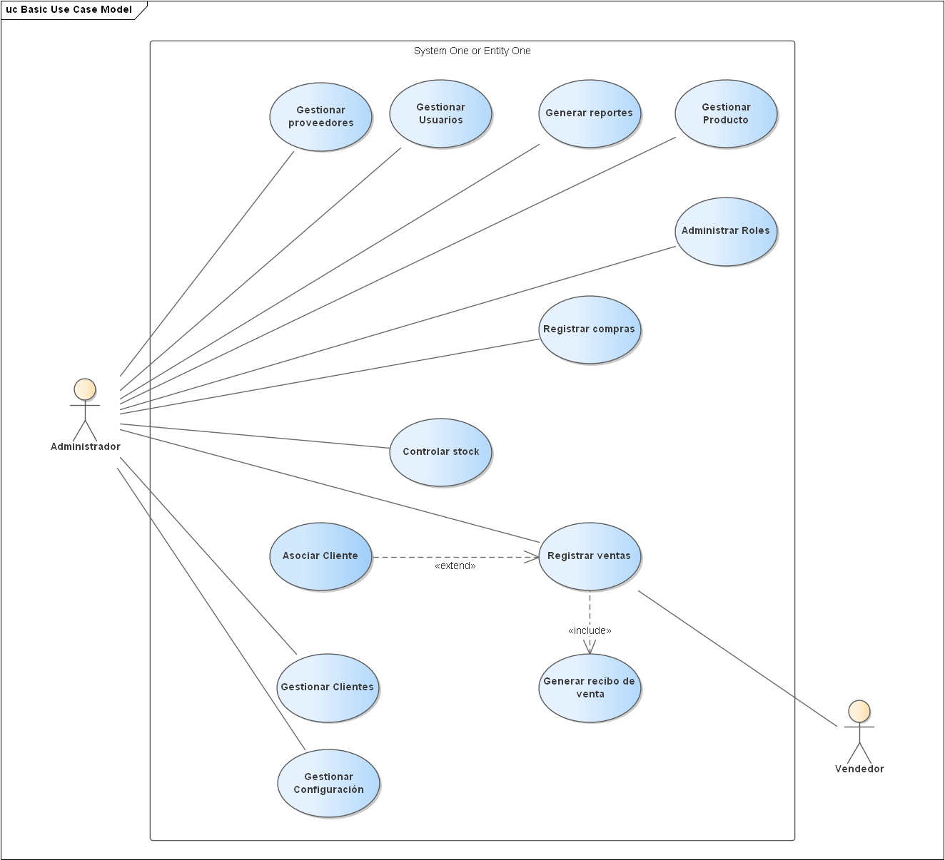
  - DIAGRAMA DE CLASES
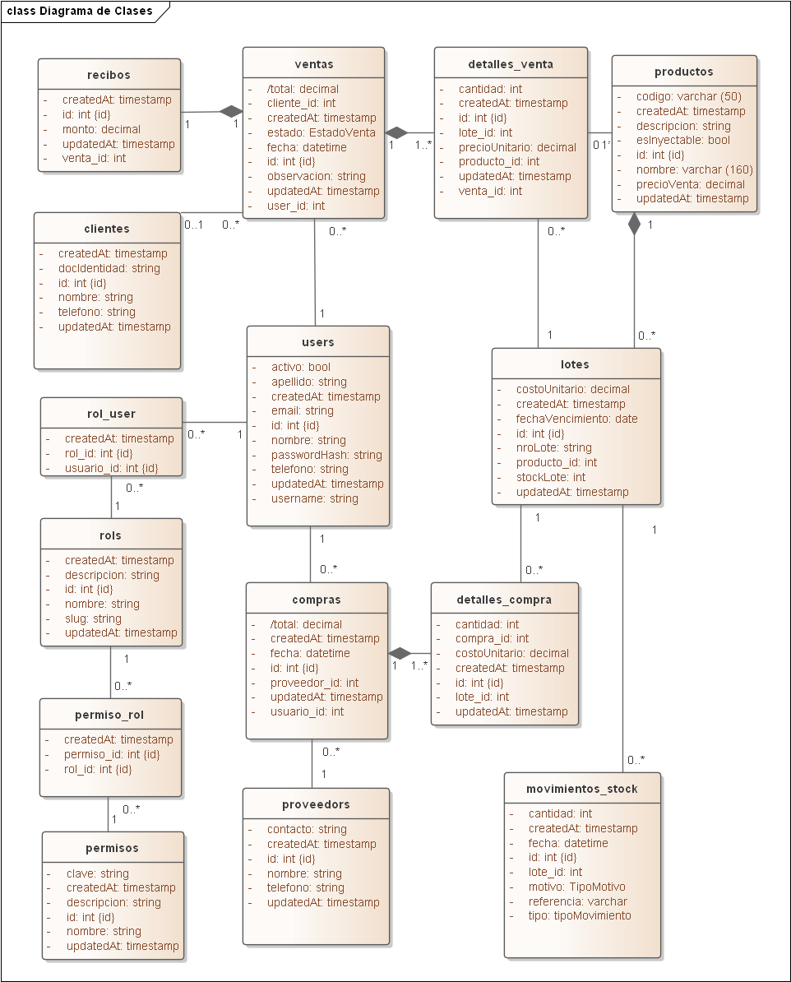

  - ANALISIS DE ARQUITECTURA
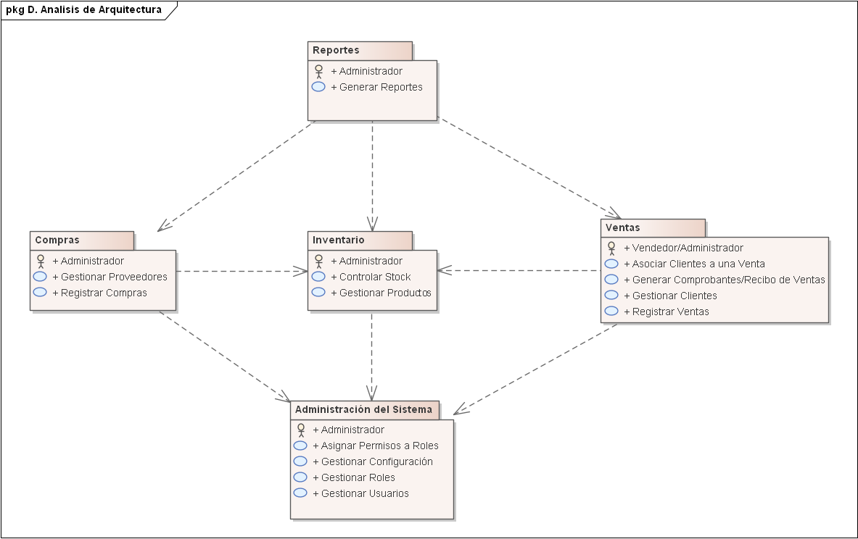

Modelo de Paquete: Administrador del Sistema
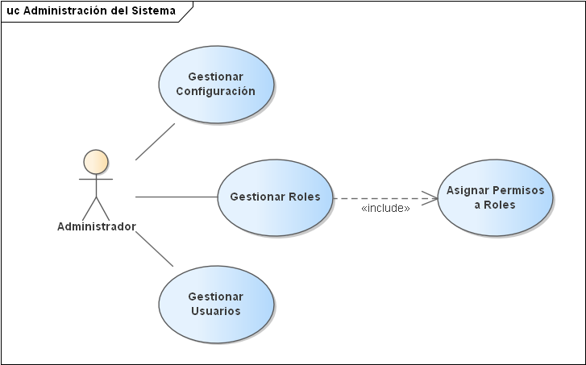

Modelo de Paquete: Ventas
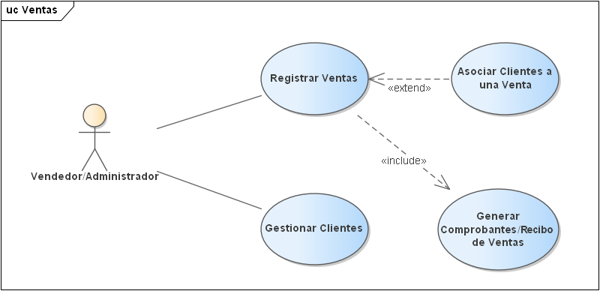

Modelo de Paquete: Compras
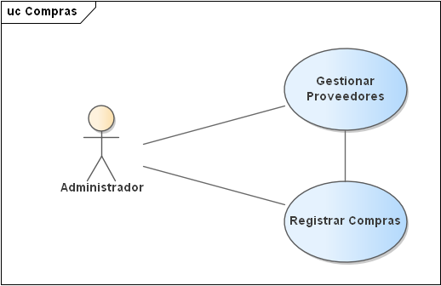

Modelo de Paquete: Inventario
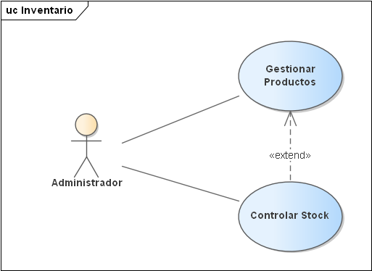

Modelo de Paquete: Reportes
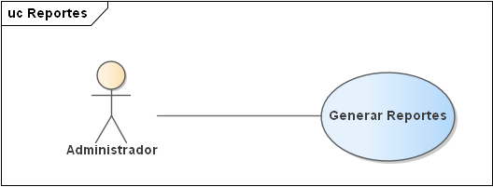
  - ESPECIFICACIONES DE CASOS DE USO

Especificación de Caso de Uso: Registrar ventas (CU-09)
      - Descripción del caso de uso: Registrar Ventas
Detalle Caso de Uso
CU10 Registrar Venta
Proposito | Registrar todas las ventas que se realicen en la farmacia, vinculando clientes, productos y lotes, y actualizando el stock de forma automática.
Detalle | Permite al usuario del sistema (administrador o vendedor autorizado) registrar una venta a un cliente.  En el registro se asocian: cliente (opcional), productos vendidos, lotes desde los que se descuenta el stock, cantidades, precio de venta, descuentos permitidos (solo para administrador) y observaciones.  Cada venta genera movimientos de stock de tipo Salida por lote y, opcionalmente, un recibo de pago.
Actor Iniciador | Administrador o Vendedor
Actores | Administrador o Vendedor
Precondición | - El usuario (administrador o vendedor) debe haber iniciado sesión en el sistema.  - Deben existir productos y lotes con stock disponible para poder registrarse en la venta.
Proceso | 1. Listar Ventas  1.1. El usuario ingresa al módulo de Ventas desde el menú principal.  1.2. El sistema muestra la página de Listado de ventas.  1.3. La tabla muestra: Fecha de la venta, Cliente, Usuario que registró la venta, Estado, Monto total de la venta  2. Crear nueva venta  2.2. Desde la página de Ventas, el usuario hace clic en el botón “Nueva venta”.  2.3. El sistema muestra el formulario de Registro de venta, dividido en: datos generales y detalle de ítems.  2.4. El usuario selecciona un cliente o deja “sin cliente”.  2.5. El usuario busca y selecciona productos mediante el buscador, el cual sugiere coincidencias por nombre  2.6. Para cada producto, el usuario ingresa la cantidad a vender.  2.7. El sistema muestra el precio unitario de venta según el producto y calcula automáticamente el subtotal del ítem.  2.8. El sistema, internamente, selecciona los lotes del producto por orden de vencimiento (FEFO) y verifica que exista stock suficiente en la suma de los lotes.  2.9. El usuario puede agregaro eliminar ítems antes de confirmar.  2.10. El sistema recalcula y muestra en todo momento el total de la venta.  2.11. El usuario hace clic en el botón “Guardar venta”.  2.12. El sistema valida los datos (cliente, ítems, cantidades, stock disponible).  2.13. Si la validación es correcta:  Se registra la venta en la tabla ventas.  Se crean los detalles de venta por producto y lote.  Se descuenta el stock de cada lote afectado.  Se registran los movimientos de stock de tipo Salida con motivo “Venta”.  Opcionalmente, se genera el recibo asociado a la venta.  2.14. El sistema muestra un mensaje de confirmación y redirige al listado de ventas.
Post-Condición | - La venta queda registrada en el sistema con estado confirmada.  - El stock de los lotes involucrados se actualiza correctamente.
Excepciones | - Falta de permisos  - Sin stock suficiente  - Datos incompletos o inválidos

      - Diagrama de Comunicación-Colaboración Registrar Ventas
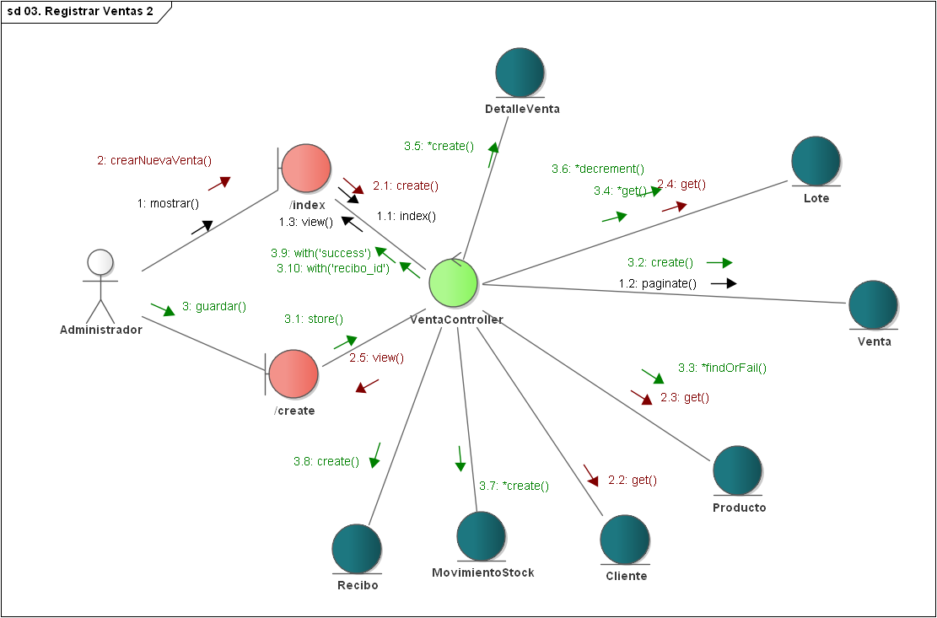
      - Diagrama de Secuencia del Caso de Uso: Registrar Ventas
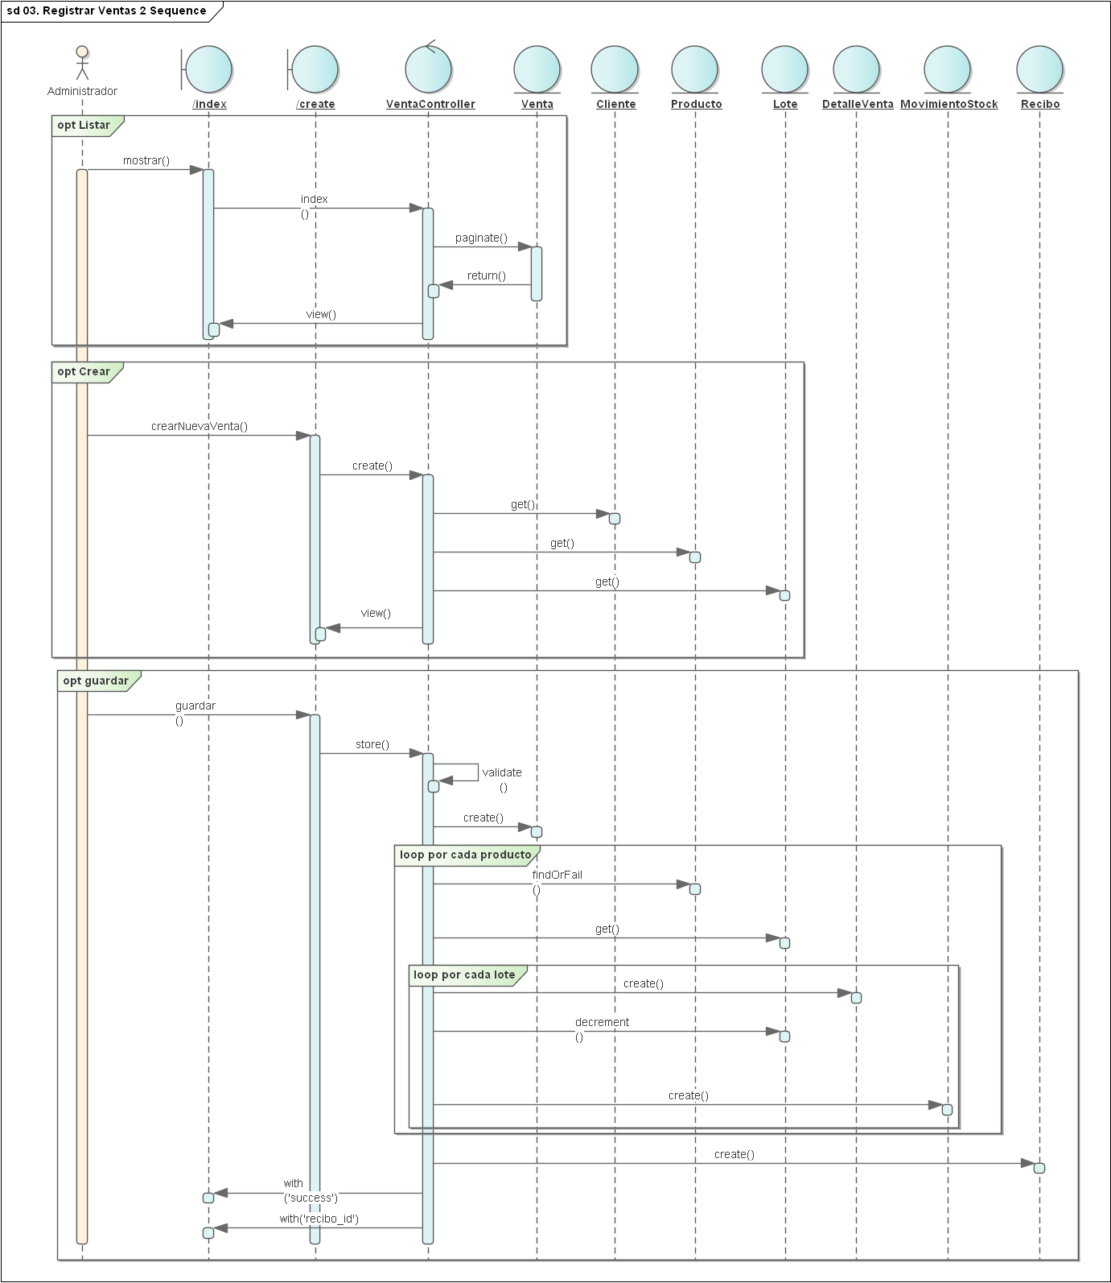
    - Especificación de Caso de Uso: Registrar Compras (CU-09)
Descripción del caso de uso: Registrar Compras
Detalle Caso de Uso
Registrar Compra
Proposito | Registrar todas las compras que se realicen en la farmacia, vinculando proveedores, productos y lotes, y actualizando el stock de forma automática.
Detalle | Permite al usuario del sistema (administrador o encargado de compras autorizado) registrar una compra realizada a un proveedor.  En el registro se asocian: proveedor, productos comprados, lotes (número de lote), cantidades, costo de compra, fecha de vencimiento del lote (si aplica) y fecha de adquisición.  Cada compra genera movimientos de stock de tipo Entrada por lote y actualiza el stock disponible de cada producto.
Actor Iniciador | Administrador
Actores | Administrador
Precondición | - El usuario (administrador) debe haber iniciado sesión en el sistema.
Proceso | 1. Listar Compras  1.1. El usuario ingresa al módulo de Compras desde el menú principal.  1.2. El sistema muestra la página de Listado de Compras.  1.3. La tabla muestra: Fecha de Compra, Proveedor, Usuario que registró la Compra, Total de los Ítems Comprados  2. Crear Nueva Compras  2.1. Desde la página de Compra, el usuario hace clic en el botón “Nueva Compra”.  2.2. El sistema muestra el formulario de Registro de compra, dividido en: datos generales y detalle de ítems.  2.3. El usuario selecciona un Proveedor o Registra un Nuevo Proveedor  2.4. El usuario busca y selecciona productos mediante el buscador, el cual sugiere coincidencias por nombre  2.5. Para cada producto, el usuario ingresa: Número de lote, Fecha de vencimiento, Cantidad comprada, Costo del lote.  2.6. El sistema calcula automáticamente: El costo unitario cuando el usuario ingresa el costo total del lote, El subtotal de cada ítem.  2.7. El usuario puede agregar o eliminar ítems antes de confirmar.  2.8. El sistema recalcula y muestra en todo momento el total de la Compra.  2.9. El usuario hace clic en el botón “Guardar compra”.  2.10. El sistema valida los datos (proveedor, ítems, cantidades, fecha).  2.11. Si la validación es correcta, el sistema realiza las siguientes acciones dentro de una transacción: Se registra la compra en la tabla compras, Para cada ítem(Se busca si ya existe un lote con el mismo producto y número de lote, Si no existe, se crea un nuevo lote con la fecha de vencimiento y costo unitario indicados, Si existe, se actualiza su fecha de vencimiento y su costo unitario), Se crea el detalle de compra asociado a la compra y al lote, Se incrementa el stock del lote según la cantidad comprada, Se registra un movimiento de stock de tipo Entrada con motivo “Compra”.  2.12. El sistema muestra un mensaje de confirmación y redirige al listado de Compras.
Post-Condición | - La compra queda registrada en el sistema con la información del proveedor y los detalles de los ítems comprados.  - El stock de los lotes involucrados se actualiza correctamente (incremento).  - Se registran los movimientos de stock de tipo Entrada asociados a la compra, manteniendo el historial de cambios de stock.
Excepciones | - Falta de permisos.  - Lote vencido.  - Datos incompletos o inválidos.  - Error de base de datos / transacción fallida.

Diagrama de Comunicación-Colaboración Registrar Compras
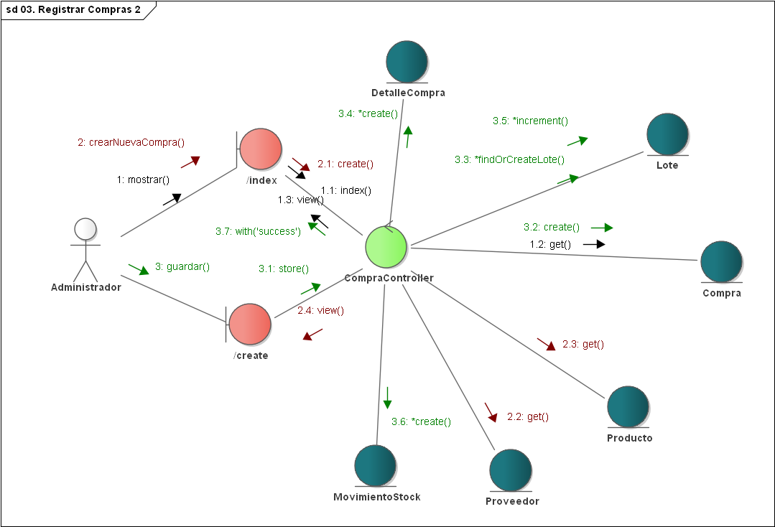
Diagrama de Secuencia del Caso de Uso: Registrar Ventas
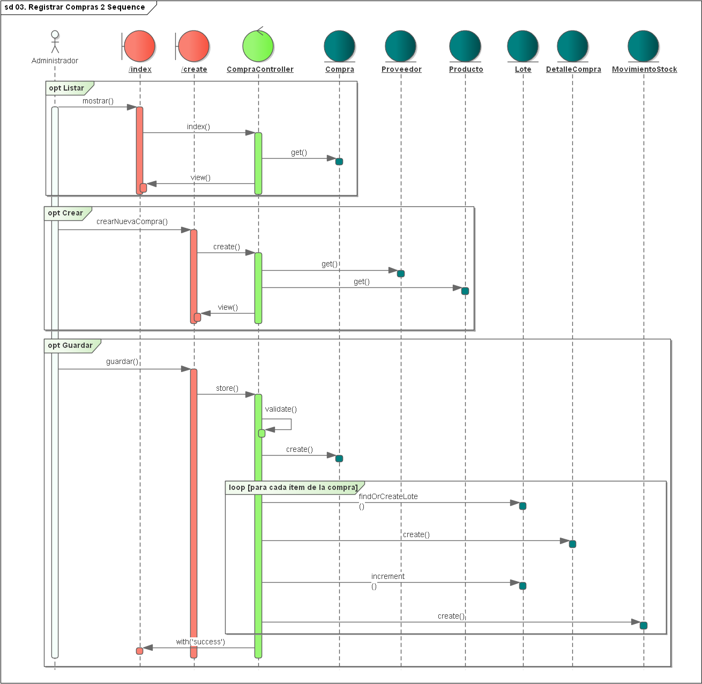

  - Diagrama Relacional
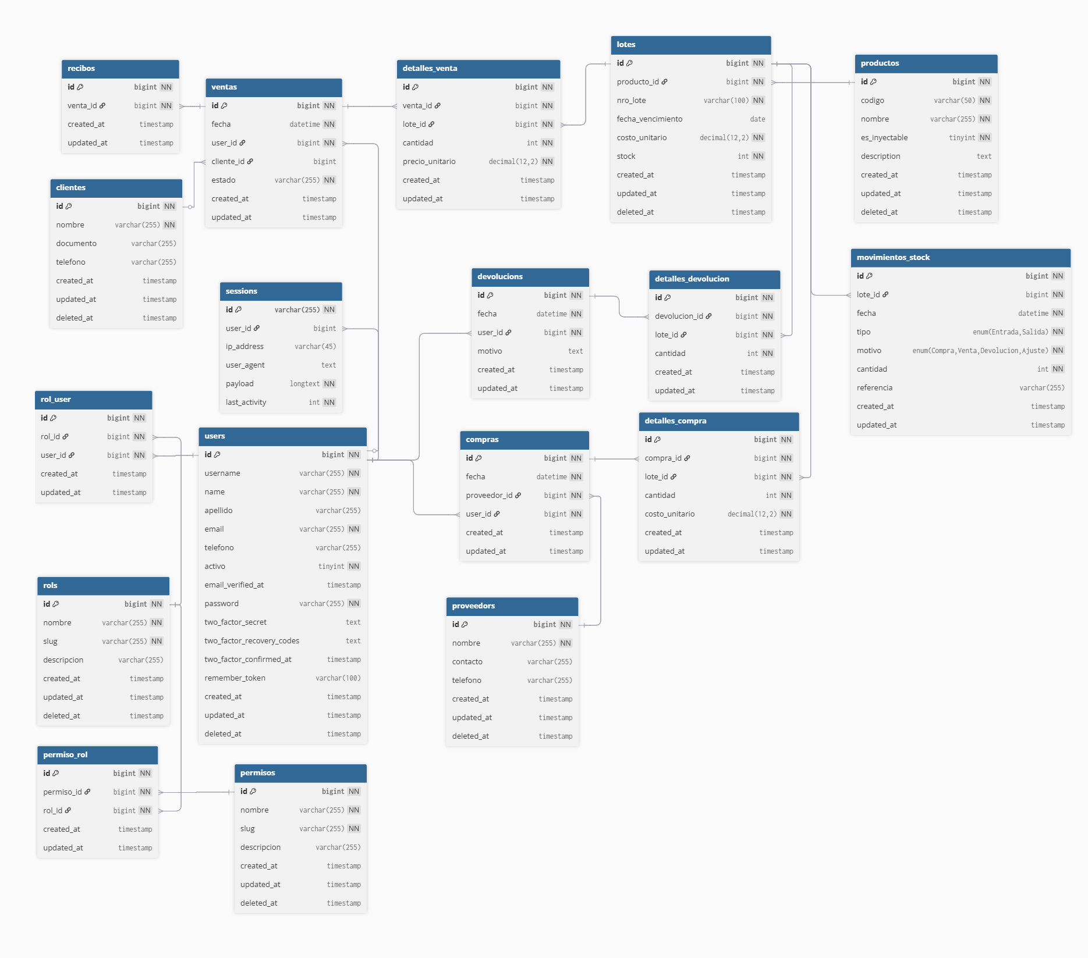

  - MODELO DE DESPLIEGUE
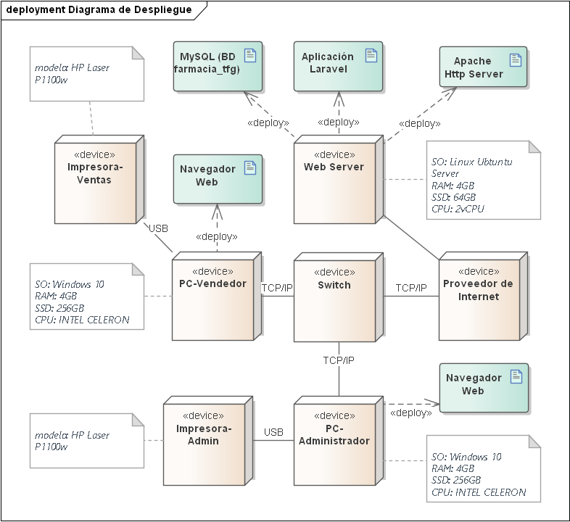

Capítulo IV
MODELO DE PRUEBAS

- MODELO DE PRUEBA
  - Concepto de Prueba de Software
Las pruebas de software constituyen un conjunto de actividades planificadas dentro del ciclo de desarrollo, cuyo propósito es ejecutar un programa con la intención deliberada de encontrar defectos que no habían sido detectados hasta ese momento. No se trata de una etapa aislada al final del desarrollo, sino de una actividad de control de calidad que acompaña al proyecto en distintos niveles: unidad, integración y sistema.
El objetivo central de las pruebas no es demostrar que el software funciona correctamente, sino todo lo contrario: intentar exponer sus fallas antes de que lleguen al usuario final, proporcionando información objetiva sobre la calidad real del producto.

Objetivos de la Prueba de Software
- Detectar defectos en el software antes de su entrega.
- Verificar que los requerimientos funcionales definidos en el capítulo 3 se hayan implementado correctamente.
- Verificar que los distintos módulos del sistema (Ventas, Compras, Inventario, Administración) se integren correctamente entre sí.
- Confirmar que los defectos detectados durante el desarrollo fueron efectivamente corregidos.
- Diseñar casos de prueba que expongan la mayor cantidad de errores posibles con el menor esfuerzo.

Principios de la Prueba de Software
- La prueba puede demostrar la presencia de errores, pero nunca puede garantizar su ausencia total.
- El mayor desafío del proceso de prueba es decidir cuándo se considera suficiente.
- Todo caso de prueba debe definir de antemano cuál es el resultado esperado, no solo la entrada.
- Los casos de prueba deben cubrir tanto las entradas válidas y esperadas como las inválidas o límite (por ejemplo, un lote vencido o un stock insuficiente).
- Evitar casos de prueba improvisados o triviales que no aporten cobertura real.

Pruebas de Caja Negra
Verifican la funcionalidad del sistema a partir de sus entradas y salidas, sin considerar cómo está implementado internamente el código. Se diseñan a partir de los requerimientos funcionales y las reglas de negocio documentadas, por ejemplo, verificar que una venta descuente el stock correcto sin necesidad de leer el código de VentaController.

Pruebas Caja Negra
Se diseñan conociendo la estructura interna del código, con el objetivo de ejercitar los distintos caminos de ejecución posibles dentro de una función o método (por ejemplo, el camino donde el stock alcanza frente al camino donde no alcanza, dentro de VentaController::store()). Al depender directamente de la implementación, deben rediseñarse si el código cambia.
Para el presente proyecto se aplican principalmente pruebas de caja negra a nivel de caso de uso (validando el comportamiento observable del sistema desde la interfaz), complementadas con pruebas automatizadas de caja blanca sobre los métodos críticos de los controladores.
  - Descripción de los Casos de Uso de Pruebas del Sistema

Caso de Uso: Registrar Ventas
Caso de Prueba: Registrar Ventas
Actores: Administrador, Vendedor
Tipo: Primario
Resumen: El vendedor o administrador selecciona uno o más productos con stock disponible, indica la cantidad de cada uno y, opcionalmente, asocia un cliente ya registrado o crea uno nuevo al vuelo. El sistema calcula el precio real de cada producto desde la base de datos (ignorando cualquier precio enviado desde el formulario), aplica el descuento únicamente si quien registra la venta es administrador, descuenta el stock de los lotes vigentes siguiendo la política FEFO (primero en vencer, primero en salir) y genera automáticamente el recibo de la venta.
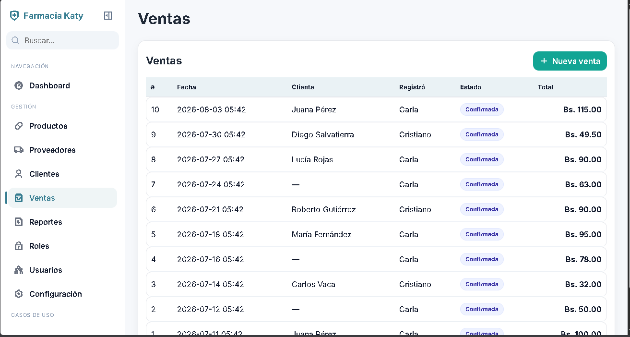Captura de pantalla: listado de ventas
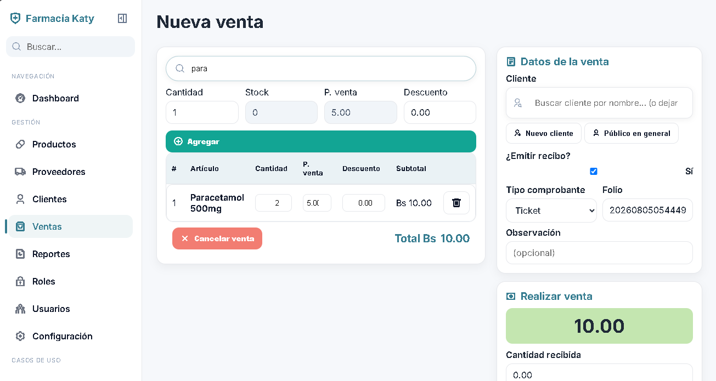
Captura de Pantalla: Formulario de Registro de Ventas

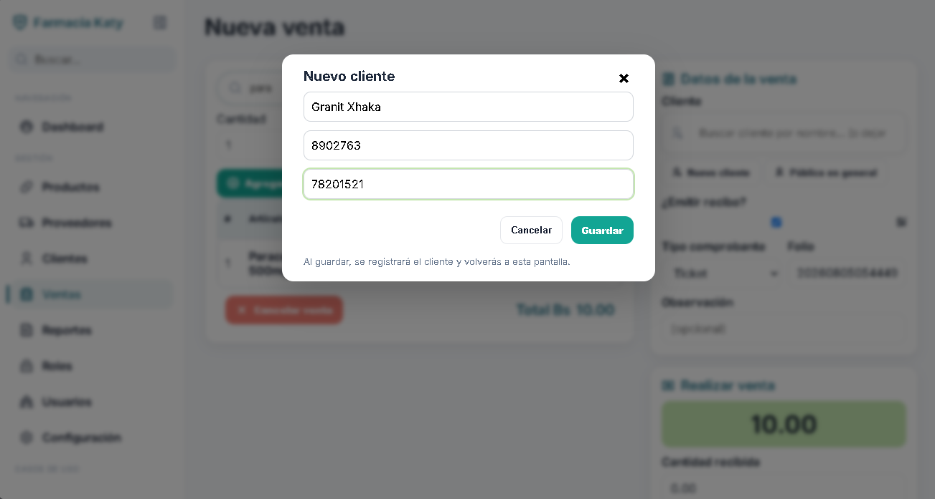
Captura de Pantalla 3: Modal de creación rápida de cliente durante la venta
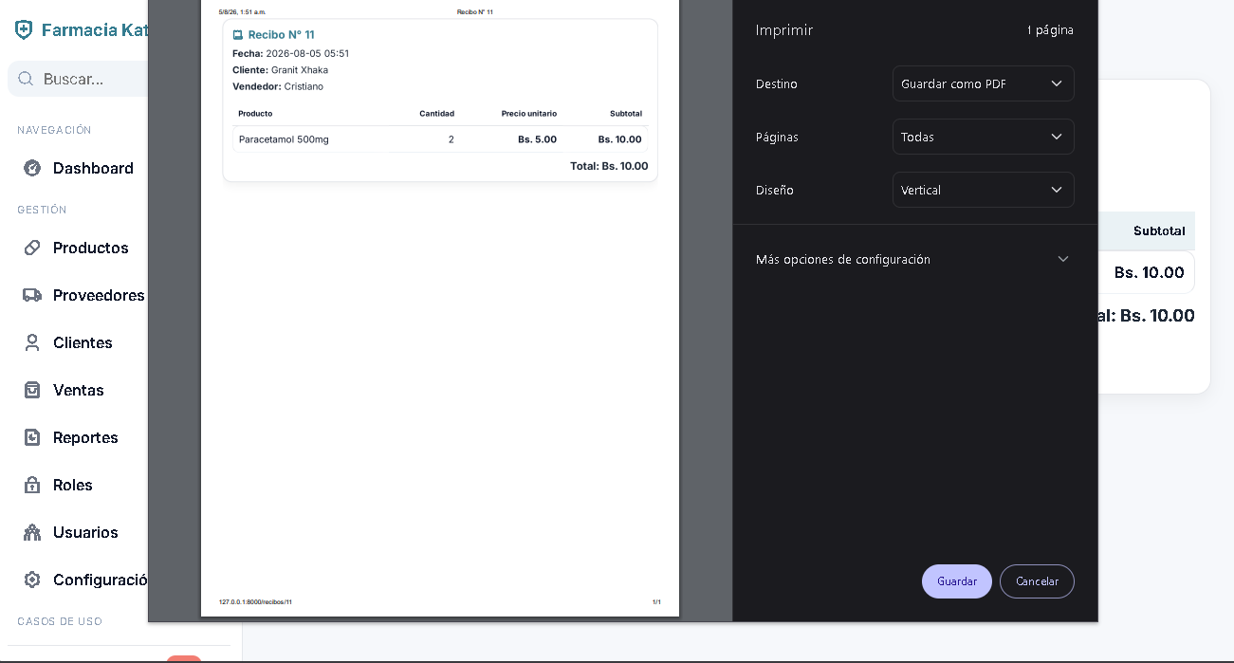Captura de Pantalla 4: recibo de venta generado,

Casos de Prueba: Registrar Ventas
Entrada | Resultado
Cliente_id =4 (Juana Perez) – opcional, puede dejarse vacío | El campo id de la venta es incremental.
Ítems[0][producto_id] =12 (Amoxicilina 500mg.) | El campo cliente_id es opcional; si no se indica, la venta queda registrada como "público en general
items[0][cantidad] = 8 | El precio unitario nunca se toma del formulario: se recalcula siempre desde productos. precio_venta en el momento de guardar, evitando manipulación de precios desde el cliente.
items[0][descuento] = 0 (solo editable si el usuarioes administrador | El campo descuento solo tiene efecto si User::esAdmin() es verdadero; para cualquier otro rol el sistema lo fuerza a 0, sin importar lo enviado
observacion = "Venta mostrador" | El stock se descuenta siguiendo la política FEFO: se despachan primero los lotes cuya fecha de vencimiento es más próxima, excluyendo los lotes ya vencidos.
 | Si la cantidad solicitada supera el stock vigente disponible, el sistema no registra la venta y devuelve un error de validación indicando la cantidad disponible.
 | Por cada lote descontado se genera un registro en detalles_venta y un movimiento de stock de tipo Salida con motivo Venta.
 | Al finalizar, se genera automáticamente un recibo con el monto total de la venta, y el sistema redirige al listado de ventas mostrando los botones "Ver recibo" y "Nueva venta".

Flujo de Eventos: Registrar Ventas
Acción del Actor | Respuesta del Sistema
1. El vendedor/administrador ingresa al módulo de Ventas desde el menú principal | 2. El sistema muestra el listado de ventas registradas (fecha, cliente, usuario, estado, total)
3. El usuario presiona el botón "Nueva venta". | 4. El sistema muestra el formulario de registro, con el buscador de productos y el panel de datos de la venta.
5. El usuario busca y selecciona uno o más productos, indicando la cantidad de cada uno. | 6. El sistema muestra el precio unitario de cada producto y calcula el subtotal y el total de la venta en tiempo real.
7. El usuario selecciona un cliente existente, lo crea al vuelo, o deja la venta sin cliente. | 8. El sistema valida los datos y asocia el cliente a la venta.
9. El usuario presiona el botón "Guardar venta". | 10. El sistema valida los datos enviados (productos, cantidades, stock disponible) dentro de una transacción de base de datos.
 | 11. Si la validación es correcta, el sistema registra la venta, descuenta el stock por lote (FEFO), registra los movimientos de stock y genera el recibo.
 | 12. El sistema muestra un mensaje de confirmación y redirige al listado de ventas con la opción de ver el recibo generado.
Flujo alterno stock insuficiente: si la cantidad solicitada supera el stock vigente, el sistema no registra la venta; devuelve el formulario con el error señalado en el campo de cantidad correspondiente, conservando los demás datos ya ingresados.

Caso de Uso: Registrar Compras
Caso de Prueba: Registrar Compras
Actores: Administrador
Tipo: Primario
Resumen: El administrador registra la adquisición de mercancía a un proveedor, especificando para cada producto su número de lote, fecha de vencimiento, costo unitario y cantidad. El sistema crea el lote si no existe o actualiza su costo/vencimiento si ya existe, incrementa el stock correspondiente y deja registro del movimiento de stock de entrada.

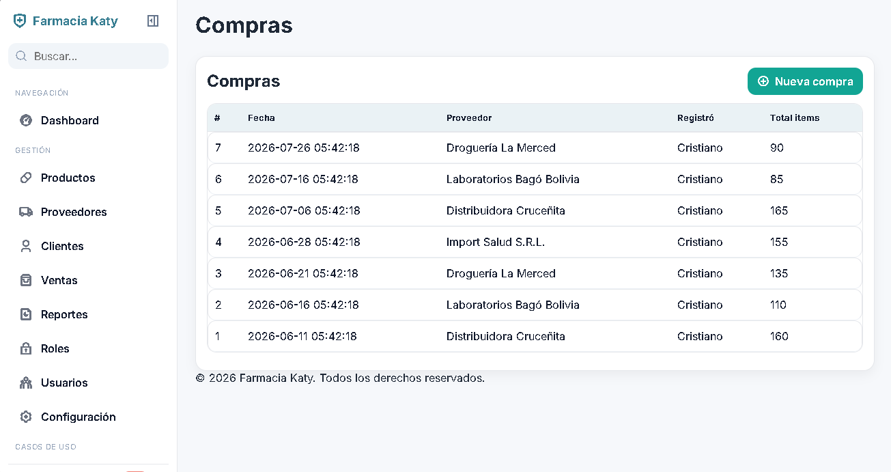
Captura de Pantalla1: Listados de Compras
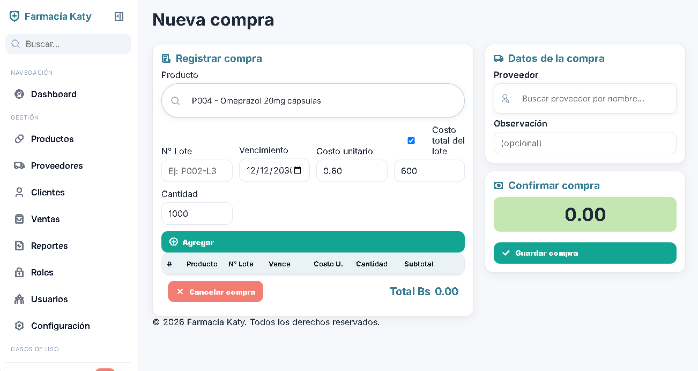
Captura de Pantalla 2: Formulario de Registro de Compra
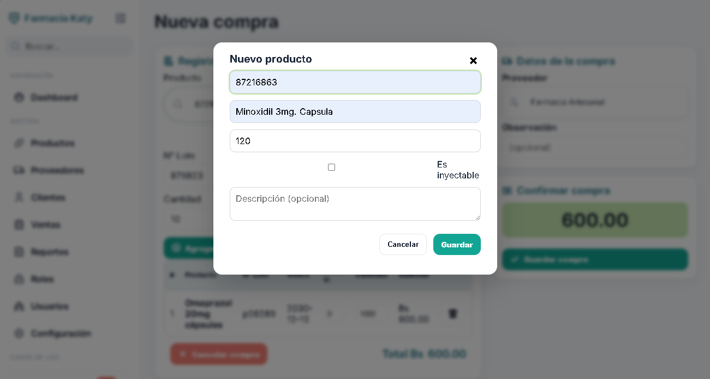
Captura de Pantalla 3: Modal de Creación Rápida de “Nuevo Producto”
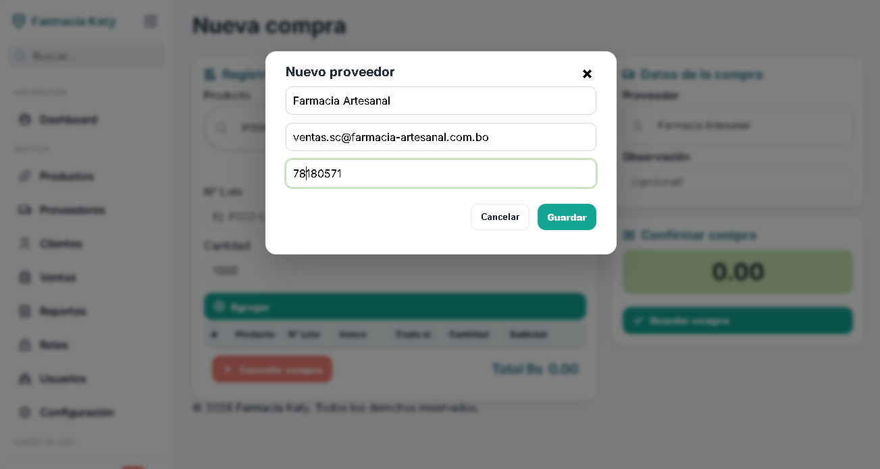Captura de Pantalla 4: Modal de Creación Rápida de Proveedor
Caso de Prueba: Registrar Compras
Entrada | Resultado
proveedor_id = 2 (Distribuidora Cruceñita) | El campo id de la compra es autoincremental.
items[0][producto_id] = 12 (Amoxicilina 500 mg) | El campo proveedor_id es obligatorio y debe existir en la tabla proveedors.
items[0][nro_lote] = "LOT-2026-A" | Si la fecha de vencimiento ingresada ya pasó, el sistema rechaza el ítem con el error "El lote {nro_lote} está vencido. No puedes ingresarlo.", sin registrar nada.
items[0][fecha_vencimiento] = "2026-12-01" | Si el número de lote no existe para ese producto, el sistema crea un lote nuevo con stock en 0 y luego lo incrementa según la cantidad comprada.
items[0][costo_unitario] = 3.50 | Si el número de lote ya existe para ese producto, el sistema actualiza su costo unitario (con el último costo registrado) y su fecha de vencimiento, sin crear un lote duplicado.
items[0][cantidad] = 50 | Por cada ítem se genera un registro en detalles_compra y un movimiento de stock de tipo Entrada con motivo Compra.
 | Al finalizar, el sistema redirige al listado de compras con un mensaje de confirmación.

Flujo de Eventos: Registrar Compras
Acción del Actor | Respuesta del Sistema
1. El administrador ingresa al módulo de Compras desde el menú principal | 2. El sistema muestra el listado de compras registradas (fecha, proveedor, usuario, total de ítems).
3. El administrador presiona el botón "Nueva compra". | 4. El sistema muestra el formulario de registro, con los buscadores de proveedor y producto
5. El administrador selecciona (o crea al vuelo) un proveedor | 6. El sistema valida y asocia el proveedor a la compra.
7. El administrador busca cada producto y completa número de lote, fecha de vencimiento, costo y cantidad.  9. El administrador presiona el botón "Guardar compra". | 8. El sistema calcula automáticamente el subtotal de cada ítem y el total acumulado de la compra.  10. El sistema valida los datos dentro de una transacción de base de datos.
 | 11. Si la validación es correcta, el sistema registra la compra, crea o actualiza cada lote, incrementa el stock y registra los movimientos de entrada.
 | 12. El sistema muestra un mensaje de confirmación y redirige al listado de compras.
FLUJO ALTERNO LOTE VENCIDO: si la fecha de vencimiento de algún ítem ya pasó, el sistema no registra nada de la compra (se revierte toda la transacción) y devuelve el formulario con el error señalado en el campo de fecha de vencimiento del ítem correspondiente.

https://repositorio.uniajc.edu.co/handle/uniajc/1108
https://www.geeksforgeeks.org/system-design/conceptual-model-of-the-unified-modeling-language-uml
https://www.microsoft.com/es-ar/microsoft-365/business-insights-ideas/resources/guide-to-uml-diagramming-and-database-modeling
https://docs.staruml.io
https://sparxsystems.com/enterprise-architect
http://www.sparxsystems.com.ar/products/ea/features.php
https://sourceforge.net/software/compare/Enterprise-Architect-vs-StarUML
https://developer.mozilla.org/en-US/docs/Glossary/MVC
https://clickaplicaciones.com/laravel
kinsta.com/es/base-de-conocimiento/que-es-laravel
https://www.moontechnolabs.com/blog/laravel-benefits/
https://getcomposer.org/doc/00-intro.md
https://novadevs.com/publicaciones/que-es-composer-y-que-puede-hacer-por-ti/
https://www.oracle.com/mx/mysql/what-is-mysql/
https://www.ovhcloud.com/es/learn/what-is-mysql/
https://datascientest.com/es/mysql-el-sistema-de-gestion
https://wpmudev.com/blog/setting-up-xampp/
https://norvicsoftware.com/que-es-xampp/
https://www.iberpixel.com/insights/soluciones-software/aprende-a-desarrollar-webapps/
https://www.phpmyadmin.net/
https://www.nettix.com.pe/documentacion/web/que-es-phpmyadmin-y-como-puedo-usarlo
https://www.ibm.com/docs/es/i/7.5.0?topic=programming-data-definition-language
https://developer.mozilla.org/es/docs/Web/CSS
https://www.hostinger.com/es/tutoriales/que-es-bootstrap
https://coderslink.com/talento/front-end-developer/
https://www.geeksforgeeks.org/bootstrap/difference-between-css-and-bootstrap/
https://developer.mozilla.org/es/docs/Web/JavaScript
https://kinsta.com/es/base-de-conocimiento/que-es-php/

